SERVICIOS DE SALUD DE SINALOA

SUBDIRECCION DE OBRA

DOCUMENTO DE-01

CATALOGO DE CONCEPTOS

Y
RESUMEN

Nota: No se permite presentar el Catálogo de Conceptos y su Resumen en papelería membretada de la compañía, esta deberá de ser presentada y respetando el Formato que otorga la Secretaría. En el entendido de que las propuestas que no sean presentadas en el Catálogo de Conceptos y Resumen, proporcionado por esta Secretaría, serán descalificadas

SERVICIOS DE SALUD DE SINALOA | CONCURSO N°: | DOCUMENTO
SUBDIRECCION DE OBRA |  | DE-02
 | DESCRIPCIÓN DE LA OBRA:
 | FECHA DE PRESENTACIÓN DE LA | HOJA:
RAZÓN SOCIAL DEL LICITANTE | PROPUESTA: | DE:
 | FECHA DE INICIO:
 | FECHA DE TERMINACIÓN:
 | PLAZO DE EJECUCIÓN
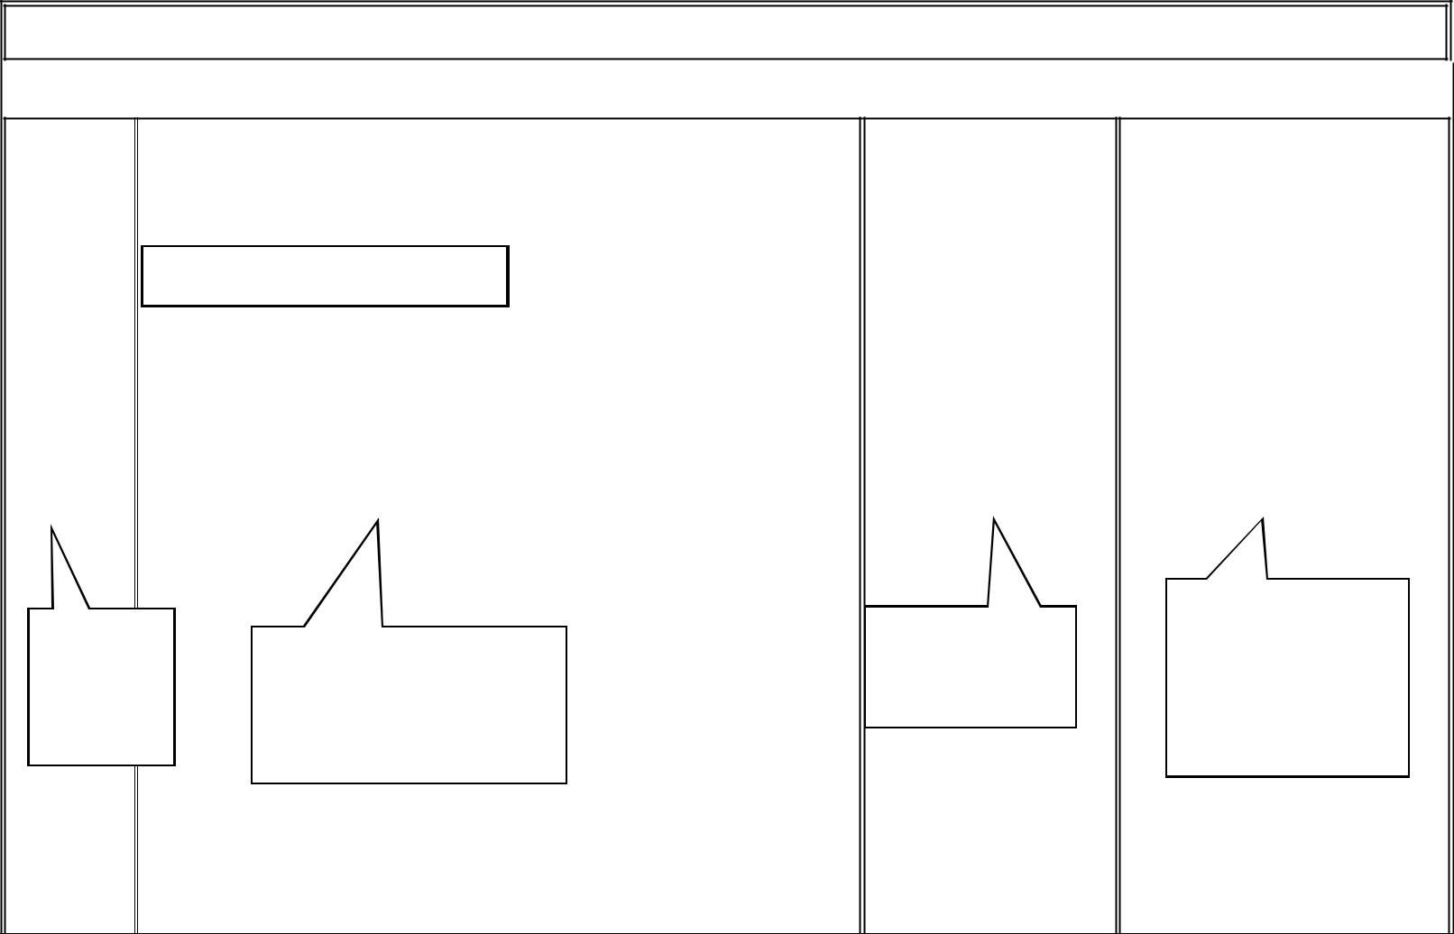

DE-02. RELACIÓN Y ANÁLISIS DE LOS COSTOS DE LOS MATERIALES VIGENTES DEL MERCADO

CLAVE | DESCRIPCIÓN DE LOS MATERIALES
N°

EJEMPLO: SOLAMENTE ILUSTRATIVO

UNIDAD | COSTO
 | (SIN I.V.A.)

MA311 TABIQUE
MA641 CEMENTO GRIS
MA215 DIESEL
MA785 ACEITE MONOGRADO
LL125 LLANTAS 295/75R22.5

SE ANOTARA
EL Nº O SE ANOTARÁ LA DESCRIPCIÓN DE
CLAVE LOS MATERIALES, PUESTOS EN EL
ASIGNADA SITIO DE LOS TRABAJOS,
CORRESPON INDICANDO SUS
DIENTE CARACTERÍSTICAS EN FORMA GENÉRICA.

PZA
TON
LT
LT
PZA

SE ANOTARA LA
UNIDAD DE MEDIDA

DE CADA MATERIAL

$ 1.30
$ 1,660.00
$ 14.70
$ 45.00
$ 3,040.00

SE ANOTARÁ EL COSTO UNITARIO DEL MATERIAL VIGENTE DEL MERCADO AL LA FECHA DE LA PROPUESTA Y SERA CONSIDERADO PUESTO EN EL SITIO DE LOS TRABAJOS SIN I.V.A

NOMBRE Y FIRMA DEL LICITANTE:

SERVICIOS DE SALUD DE SINALOA

SUBDIRECCION DE OBRA

DOCUMENTO DE-02

RELACIÓN Y ANÁLISIS DE LOS COSTOS DE LOS MATERIALES VIGENTES DEL

MERCADO

(GUÍA DE LLENADO)

SE ANOTARÁ LA RELACIÓN Y ANÁLISIS DE LOS COSTOS BÁSICOS DE LOS MATERIALES VIGENTES DEL MERCADO A LA FECHA DE LA PROPUESTA, QUE SE REQUIERAN PARA LA EJECUCIÓN DE LOS TRABAJOS.

A). -ENCABEZADO:
DEPENDENCIA (SOP) | SE ANOTARA EL NOMBRE DE LA DEPENDENCIA A LA QUE
 | PERTENECE EL PROYECTO.
CONCURSO N° | LA CLAVE QUE LE CORRESPONDA.
DESCRIPCIÓN DE LA OBRA: | SE ESPECIFICARÁ EL TIPO DE TRABAJOS Y EL LUGAR
 | DONDE SE EFECTUARÁN ESTOS.
RAZÓN SOCIAL DEL LICITANTE: | SE ANOTARÁ EL NOMBRE O RAZÓN SOCIAL COMPLETA DEL
 | LICITANTE QUE PRESENTA LA PROPOSICIÓN.
FECHA DE PRESENTACIÓN DE LA PROPUESTA | LA INDICADAENLA | CONVOCATORIA O | LA
 | MODIFICACIÓN QUE EN SU CASO SE HAYA EFECTUADO
FECHA DE INICIO: | INDICA LA FECHA DE INICIO DE LOS TRABAJOS
FECHA DE TERMINO: | INDICA LA FECHA DE TERMINACIÓN DE LOS TRABAJOS
PLAZO DE EJECUCIÓN: | INDICA LOS DÍAS NATURALES, DE LA DURACIÓN DE LA
 | OBRA.
B). –PIE DE PÁGINA:
NOMBRE Y FIRMA DEL LICITANTE: | ESTE ESPACIO SERVIRÁ PARA QUE SIGNE EL
 | REPRESENTANTE LEGAL DE LA LICITANTE.
.C). - COLUMNAS:
CLAVE N° | SE ANOTARÁ EL NUMERO O CLAVE CORRESPONDIENTE
DESCRIPCIÓN DE LOS MATERIALES | SE ANOTARÁ LA DESCRIPCIÓN DE LOS MATERIALES,
 | PUESTOS EN EL SITIO DE LOS TRABAJOS, INDICANDO SUS
 | CARACTERÍSTICAS EN FORMA GENÉRICA.
UNIDAD: | SE ANOTARÁ LA UNIDAD DE MEDIDA DEL MATERIAL.
COSTO (SIN IVA): | SE ANOTARÁ EL COSTO UNITARIO DEL MATERIAL
 | VIGENTE DEL MERCADO AL LA FECHA DE LA PROPUESTA
 | Y SERA CONSIDERADO PUESTO EN EL SITIO DE LOS
 | TRABAJOS SIN I.V.A

NOTA.- EL COSTO UNITARIO DEL MATERIAL NO DEBERÁ SER AFECTADO POR EL I.V.A

 |  |  | SERVICIOS DE SALUD DE SINALOA |  | CONCURSO No. |  |  |  | DOCUMENTO
 |  |  | SUBDIRECCION DE OBRA |  | DESCRIPCIÓN DE LA OBRA: |  |  |  |  | DE-03
 |  |  | RAZÓN SOCIAL DEL LICITANTE |  | FECHA DE PRESENTACIÓN DE LA |  |  |  | HOJA:
 |  |  |  |  | PROPUESTA: |  |  |  | DE:
 |  |  |  |  | FECHA DE INICIO:
 |  |  |  |  | FECHA DE TERMINACIÓN:
 |  |  |  |  | PLAZO DE EJECUCIÓN
 |  | DE-03. TABULADOR DE SALARIOS BASE DE MANO DE OBRA
 | CLAVE | CATEGORÍAS |  |  | SALARIO |  |  | FACTOR DE |  | SALARIO REAL
 | N° |  |  |  | TABULADO |  |  | SALARIO REAL

EJEMPLO: SOLAMENTE ILUSTRATIVO

MO161 OFICIAL ALBAÑIL

MO016 PEÓN

MO030 OPERADOR DE MAQUINARIA PESADA

$ 280.00 | 1.62793 | $ 454.82
$ 200.00 | 1.65380 | $ 330.76
$ 320.00 | 1.62050 | $ 518.56

SE ANOTARA
EL Nº O | SE ANOTARÁ LA CATEGORÍA DEL
CLAVE
 | PERSONAL DE MANO DE OBRA,
ASIGNADA
 | INCLUYENDO LOS OPERADORES
CORRESPON
 | DE MAQUINARIA Y EQUIPO PARA
DIENTE A LA
 | SU ESTUDIO, AUN CUANDO ESTOS
CATEGORÍA
 | SE HAYAN | SIDO | CONSIDERADO
 | DENTRO | DE | LOS COSTOS
 | HORARIOS.

SE ANOTARA EL
CONSIDERADO PARA
CADA CATEGORÍA DE

ACUERDO A LOS
COSTOS REALES QUE
PREVALEZCAN EN LA

ZONA DONDE SE
EJECUTARAN LOS

TRABAJOS (DE LA
TABLA EN EL

DOCUMENTO PE-06)

EL QUE RESULTE DE |  |  |  |  | SE | OBTIENE | DE
INCLUIR |  |  |  | LAS
PRESTACIONES |  |  |  |  | MULTIPLICAR |  | EL
DERIVADAS |  |  | DE | LA | SALARIO
LEY | FEDERAL |  |  | DEL | TABULADO |  | POR
TRABAJO, DE LA LEY |  |  |  |  | EL | FACTOR | DE
DEL |  |  | SEGURO |  | SALARIO REAL
SOCIAL, |  | DE | LA | LEY
DEL INSTITUTO DEL
FONDO |  | NACIONAL
DE | LA | VIVIENDA
PARA |  |  |  | LOS
TRABAJADORES (DE
LA | TABLA |  | EN | EL
DOCUMENTO PE-06)

NOMBRE Y FIRMA DEL LICITANTE:

SERVICIOS DE SALUD DE SINALOA

SUBDIRECCION DE OBRA

DOCUMENTO DE-03.-

TABULADOR DE SALARIOS BASE DE MANO DE OBRA.

(GUÍA DE LLENADO)

SE ANOTARÁN POR JORNADA DIURNA DE OCHO HORAS LA INTEGRACIÓN DE LOS SALARIOS.

A). -ENCABEZADO:
DEPENDENCIA (SOP) | SE ANOTARA EL NOMBRE DE LA DEPENDENCIA A LA QUE
 | PERTENECE EL PROYECTO.
CONCURSO N° | LA CLAVE QUE LE CORRESPONDA.
DESCRIPCIÓN DE LA OBRA | SE ESPECIFICARÁ EL TIPO DE TRABAJOS Y EL LUGAR
 | DONDE SE EFECTUARÁN ESTOS.
RAZÓN SOCIAL DEL LICITANTE: | SE ANOTARÁ EL NOMBRE O RAZÓN SOCIAL COMPLETA DEL
 | LICITANTE QUE PRESENTA LA PROPOSICIÓN.
FECHA DE PRESENTACIÓN DE LA PROPUESTA | LA INDICADA EN LA | CONVOCATORIA O LA
 | MODIFICACIÓN QUE EN SU CASO SE HAYA EFECTUADO
FECHA DE INICIO: | INDICA LA FECHA DE INICIO DE LOS TRABAJOS
FECHA DE TERMINO: | INDICA LA FECHA DE TERMINACIÓN DE LOS TRABAJOS
PLAZO DE EJECUCIÓN: | INDICA LOS DÍAS NATURALES, DE LA DURACIÓN DE LA
 | OBRA.
B). – PIE DE PÁGINA:
NOMBRE Y FIRMA DEL LICITANTE: | ESTE ESPACIO SERVIRÁ PARA QUE SIGNE EL
 | REPRESENTANTE LEGAL DE LA LICITANTE.
C). – COLUMNAS:
CLAVE N°.: | SE ANOTARÁ EN LA COLUMNA LA CLAVE O NÚMERO
 | CORRESPONDIENTE A LA CATEGORÍA.
CATEGORÍAS: | SE ANOTARA LA CATEGORÍA DEL PERSONAL DE MANO DE
 | OBRA, INCLUYENDO | LOS OPERADORES DE | LA
 | MAQUINARIA Y EQUIPO PARA SU ESTUDIO, AUN CUANDO
 | ESTOS SE HAYAN CONSIDERADO DENTRO DE LOS COSTOS
 | HORARIOS.
SALARIO TABULADO: | SE ANOTARA EL CONSIDERADO PARA CADA CATEGORÍA
 | DE ACUERDO A LOS COSTOS REALES QUE PREVALEZCAN
 | EN LA ZONA DONDE SE EJECUTARAN LOS TRABAJOS (DE
 | LA TABLA EN EL DOCUMENTO PE-06.)
FACTOR DE SALARIO REAL: | EL QUE RESULTE DE INCLUIR LAS PRESTACIONES
 | DERIVADAS DE LA LEY FEDERAL DEL TRABAJO, DE LA LEY
 | DEL SEGURO SOCIAL, DE LA LEY DEL INSTITUTO DEL
 | FONDO NACIONAL DE LA VIVIENDA PARA LOS
 | TRABAJADORES
SALARIO REAL: | SE OBTIENE DE MULTIPLICAR EL SALARIO TABULADO
 | POR EL FACTOR DE SALARIO REAL

SERVICIOS DE SALUD DE SINALOA | CONCURSO No. | DOCUMENTO
SUBDIRECCION DE OBRA | DESCRIPCIÓN DE LA OBRA: | DE-04
RAZÓN SOCIAL DEL LICITANTE | FECHA DE PRESENTACIÓN DE LA PROPUESTA: | HOJA:
 | FECHA DE INICIO:
 | FECHA DE TERMINACIÓN: | DE:
 | PLAZO DE EJECUCIÓN:

 | S.M.D.F. = 80.04 |  |  |  |  |  |  |  |  |  |  |  | DE-04. TABLA DE CÁLCULO DEL FACTOR DE SALARIO REAL
 |  |  |  |  |  |  | SALARIO |  |  |  |  |  |  |  |  |  |  |  |  |  | LEY I.M.S.S. |  |  |  |  |  |  |  |  |  |  | LEY
 |  |  |  |  |  |  |  |  |  |  |  |  | SALARIO |  |  |  |  |  |  |  |  |  |  |  |  |  |  |  |  |  |  |  |  |  |  |  |  |  |  | FACTOR
 |  |  |  |  |  |  |  |  |  |  |  |  |  |  |  |  |  |  |  |  |  |  |  |  |  |  |  |  |  |  |  | INFONAVIT |  | TOTAL DE
 | CLAVE |  |  | CATEGORÍA |  |  | TABULADO |  |  |  | PREST. |  |  |  | ART. |  | ART. |  | ART. 106 |  |  |  | ART. | ART. |  |  | ART. 168 |  |  |  | ART. |  |  |  |  |  |  | (Ps) EN
 |  |  |  |  |  |  | (Sn) |  |  |  | L.F.T |  | BASE DE |  |  |  |  |  |  |  |  |  |  |  |  |  |  |  |  |  |  | CUOTAS |  |  | CUOTAS |  |  | FRACCIÓN |  | SALARIO
 |  |  |  |  |  |  |  |  |  |  |  |  | COTIZACIÓN |  |  | 25 | 72 Y 73 |  | FRACC. | FRACC. |  |  | 107 | 147 |  | FRACC. I |  | FRACC. |  |  | 211 |  |  |  | $ |  |  | DECIMAL |  | REAL (Fsr)
 |  |  |  |  |  |  |  |  |  |  |  |  |  |  |  |  |  |  | I | II |  |  |  |  |  |  |  | II
 |  |  |  |  |  |  |  |  |  |  |  |  |  |  |  |  |  |  |  |  |  |  |  | EL 1.75% SOBRE
EJEMPLO: SOLAMENTE |  |  |  |  |  |  | SE | ANOTARA |  |  | EL |  |  |  |  |  | EL 7.5888% |  | COMO | EL |  |  | 1.10% | SALARIO BASE DE |  |  |  | EL |  |  | 1.00% | EL 5% SOBRE |  |  |  |  |  | RESULTADO |  | DE
 |  |  |  |  |  |  |  |  |  |  |  |  |  |  |  |  |  |  |  |  |  |  |  | COTIZACIÓN
ILUSTRATIVO |  |  |  |  |  |  | COSTO REAL |  |  |  | QUE |  |  |  |  |  | MÁXIMO |  | SOBRE | SOBRE LA |  |  | DIF. | SEGÚN LEY |  |  | DEL | SOBRE |  |  | BASE | SALARIO BASE DE |  |  |  |  |  | APLICAR |  | LA
 |  |  |  |  |  |  | PREVALEZCA |  |  |  | EN |  |  |  |  |  | SALARIO | BASE DE |  | 3SMGDF |  |  |  | IMSS |  |  | PARA | SALARIO |  |  |  | COTIZACIÓN |  |  |  |  |  | FORMULA
 |  |  |  |  |  |  | LA | ZONA |  | PARA |  |  |  |  |  |  | COTIZACIÓN |  |  |  |  |  |  |  |  |  |  | DE COTIZACIÓN |  |  |  | SEGÚN | LEY |  |  |  |  | INDICADA EN |  | EL
 |  |  |  |  |  |  |  |  |  |  |  |  |  |  |  |  |  |  |  |  |  |  |  | SALARIOS
 |  |  |  |  |  |  | CADA CATEGORÍA |  |  |  |  |  |  |  |  |  | SEGÚN LEY | IMSS. |  |  |  |  |  |  |  |  |  | SEGÚN |  |  | LEY | INFONAVIT |  |  |  |  |  | DOCUMENTO |  | PE-
 |  |  |  |  |  |  |  |  |  |  |  |  |  |  |  |  |  |  |  |  |  |  |  | MAYORES |  |  | AL
 |  |  |  |  |  |  |  |  |  |  |  |  |  |  |  |  |  |  |  |  |  |  |  | MÍNIMO |  |  |  | DEL IMSS |  |  |  |  |  |  |  | 05.
 | MO161 |  |  | OF. ALBAÑIL |  |  | $ 280.00 |  |  | 1.0452 |  |  | $ 292.66 |  | $ 3.07 |  | $ 22.21 | $ 16.33 |  | $ 0.58 |  |  | $ 2.05 | $ 5.12 |  |  | $ 5.85 | $ 9.22 |  | $ 2.93 |  | $ 14.63 |  |  | $ 81.99 | 0.28016 |  |  |  | 1.62793
 | MO016 |  |  | PEÓN |  |  | $ 200.00 |  |  | 1.0452 |  |  | $ 209.04 |  | $ 2.19 |  | $ 15.86 | $ 16.33 |  | Exento |  |  | $ 1.46 | $ 3.66 |  |  | $ 4.18 | $ 6.58 |  | $ 2.09 |  | $ 10.45 |  |  | $ 62.82 | 0.30050 |  |  |  | 1.65380
 | MO030 |  |  | OPERADOR DE |  |  | $ 320.00 |  |  | 1.0452 |  |  | $ 334.47 |  | $ 3.51 |  | $ 25.38 | $ 16.33 |  | $ 1.04 |  |  | $ 2.34 | $ 5.85 |  |  | $ 6.69 | $ 10.54 |  | $ 3.34 |  | $ 16.72 |  |  | $ 91.75 | 0.27431 |  |  |  | 1.65380
 |  |  |  | MAQUINARIA
 |  |  |  | MAYOR |  |  | EL FACTOR POR
 |  |  |  |  |  |  | PRESTACIONES DE LA LEY
SE ANOTARA EL |  |  |  | Nº O |  |  | FEDERAL DEL TRABAJO (DE
 |  |  |  |  |  |  | DOCUMENTO PT-11. |  |  |  |  |  |  |  |  |  |  | EL 20.40% SOBRE |  |  |  |  |  |  |  |  |  |  |  |  |  | SUMA | DE
CLAVE |  | ASIGNADA
CORRESPONDIENTE |  |  |  |  |  |  |  | TP/DICAL |  |  |  |  | EL 1.05% |  |  | SOBRE |  | SALARIO MÍNIMO |  |  |  |  |  | EL |  | 2.00% |  | EL 3.15% | SOBRE |  |  | CUOTAS | DEL |  | FRACCIÓN
 |  |  |  |  |  |  |  |  |  |  |  |  |  |  |  |  |  | DEL DF. |  |  |  |  |  |  |  |  |  |  |  |  |  | IMSS |  | E
 |  |  |  |  |  |  |  |  |  |  |  |  |  |  |  |  |  |  |  |  |  |  |  | SOBRE
 |  |  |  |  |  |  |  |  |  |  |  |  | SALARIO BASE DE |  |  |  |  |  |  |  |  |  |  |  |  |  |  | SALARIO BASE DE |  |  |  | INFONAVIT |  |  | DECIMAL |  |  |  | DE
 |  |  |  |  |  |  |  |  |  |  |  |  |  |  |  |  |  |  |  |  |  |  |  | SALARIO |  | BASE
 |  |  |  |  |  |  |  |  |  |  |  |  | COTIZACIÓN |  |  |  |  |  |  |  |  |  |  |  |  |  |  | COTIZACIÓN |  |  |  |  |  |  | DIVIDIR |  |  |  | EL
 |  |  |  |  |  |  |  |  |  |  |  |  |  |  |  |  |  |  |  |  |  |  |  | DE
 |  |  |  |  |  |  |  |  |  |  |  |  | SEGÚN |  | LEY DEL |  |  |  |  |  |  |  |  |  |  |  |  | SEGÚN LEY |  |  | DEL |  |  |  | TOTAL |  |  |  | DE
 |  |  |  |  |  |  |  |  |  |  |  |  |  |  |  |  |  |  |  |  |  |  |  | COTIZACIÓN
 |  |  |  |  |  |  |  |  |  |  |  |  | IMSS |  |  | PARA |  |  |  | EL 0.70% |  |  | SOBRE |  |  |  |  | IMSS | PARA |  |  |  |  |  | CUOTAS
 |  |  |  |  |  |  |  |  |  |  |  |  |  |  |  |  |  |  |  |  |  |  |  | SEGÚN |  | LEY
 |  |  |  |  |  |  |  |  |  |  |  |  | SALARIOS |  |  |  |  |  |  |  |  |  |  |  |  |  |  | SALARIOS |  |  |  |  |  |  | ENTRE |  |  |  | EL
 |  |  |  |  |  |  |  |  |  |  |  |  |  |  |  |  |  |  |  | SALARIO |  |  | BASE DE | DEL IMSS
 |  |  |  |  |  |  |  |  |  |  |  |  | MAYORES |  |  | AL |  |  |  |  |  |  |  |  |  |  |  | MAYORES |  |  | AL |  |  |  | SALARIO BASE
 |  |  |  |  |  |  |  |  |  |  |  |  |  |  |  |  |  |  |  | COTIZACIÓN
 |  |  |  |  |  |  |  |  |  |  |  |  | MÍNIMO |  |  |  |  |  |  |  |  |  |  |  |  |  |  | MÍNIMO. |  |  |  |  |  |  | DE
 |  |  |  |  |  |  |  |  |  |  |  |  |  |  |  |  |  |  |  | SEGÚN | LEY |  | IMSS
 |  | SEENLISTARAN |  |  |  |  |  |  |  |  |  |  |  |  |  |  |  |  |  |  |  |  |  |  |  |  |  |  |  |  |  |  |  |  | COTIZACIÓN,
 |  |  |  |  |  |  |  |  |  |  |  |  |  |  |  |  |  |  |  | PARA | SALARIOS
 |  | TODAS |  |  |  | LAS |  |  |  |  |  |  |  |  |  |  |  |  |  |  |  |  |  |  |  |  |  |  |  |  |  |  |  |  | EL RESULTADO
 |  |  |  |  |  |  |  |  |  |  |  |  |  |  |  |  |  |  |  | MAYORES |  |  | AL
 |  | CATEGORÍAS |  |  |  | DE |  |  |  |  |  |  |  |  |  |  |  |  |  |  |  |  |  |  |  |  |  |  |  |  |  |  |  |  | DE |  |  |  | LA
 |  |  |  |  |  |  |  |  | SE OBTIENE |  |  |  | DE |  |  |  |  |  |  | MÍNIMO
 |  | PERSONAL |  |  |  | DE |  |  |  |  |  |  |  |  |  |  |  |  |  |  |  |  |  |  |  |  |  |  |  |  |  |  |  |  | FORMULA |  |  |  | SE
 |  | MANO |  |  | DE OBRA, |  |  |  | MULTIPLICAR |  |  |  | EL |  |  |  |  |  |  |  |  |  |  |  |  |  |  |  |  |  |  |  |  |  | APLICA |  |  |  | EN
 |  |  |  | INCLUYENDO |  |  |  |  |  |  | SALARIO |  |  |  |  |  |  |  |  |  |  |  |  |  |  |  |  |  |  |  |  |  |  |  | DOCUMENTO
 |  |  |  |  |  |  |  |  | TABULADO |  |  |  | POR
 |  | OPERADORES |  |  |  | DE |  |  |  |  |  |  |  |  |  |  |  |  |  |  |  |  |  |  |  |  |  |  |  |  |  |  |  |  | PT-11A
 |  | LA |  | MAQUINARIA |  |  |  |  | LAS
 |  |  |  |  |  |  |  |  | PRESTACIONES
 |  | AUN |  |  | CUANDO
 |  |  |  |  |  |  |  |  | DE LA L.F.T.
 |  | ESTOS |  |  | SE HAYAN |  |  |  |  |  |  |  |  |  |  | EN CASO DE TENER VARIACIÓN CON LA
 |  | INCLUIDO EN LOS |  |  |  |  |  |  |  |  |  |  |  |  |  | PRIMA DE RIESGO DEL TRABAJO, DEBERÁ
 |  | COSTOS
 |  |  |  |  |  |  |  |  |  |  |  |  |  |  |  | PRESENTAR COPIA DE LA MODIFICACIÓN
 |  | HORARIOS
 |  |  |  |  |  |  |  |  |  |  |  |  |  |  |  | PRESENTADA ANTE EL I.M.S.S.
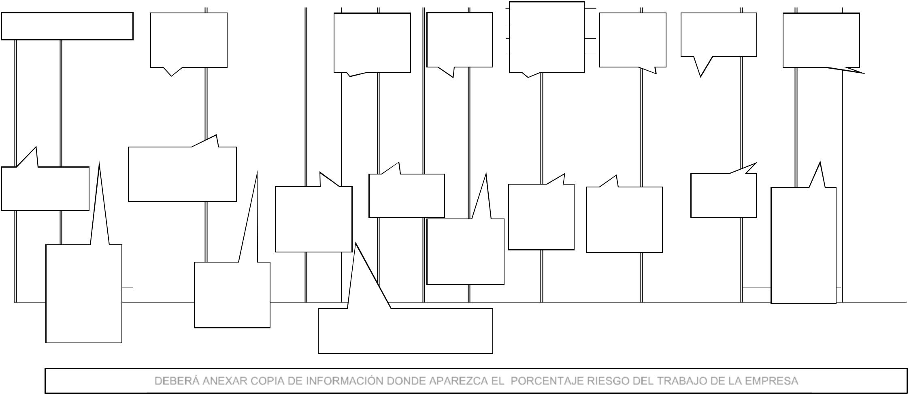

DEBERÁ ANEXAR COPIA DE INFORMACIÓN DONDE APAREZCA EL PORCENTAJE RIESGO DEL TRABAJO DE LA EMPRESA

SERVICIOS DE SALUD DE SINALOA

SUBDIRECCION DE OBRA

DOCUMENTO DE-04

TABLA DE CÁLCULO DEL FACTOR DE SALARIO REAL.

(GUÍA DE LLENADO)

SE ANOTARÁN POR JORNADA DIURNA DE OCHO HORAS LA INTEGRACIÓN DE LOS SALARIOS.

A). -ENCABEZADO:
DEPENDENCIA (SOP) | SE ANOTARA EL NOMBRE DE LA DEPENDENCIA A LA QUE
 | PERTENECE EL PROYECTO.
CONCURSO N° | LA CLAVE QUE LE CORRESPONDA.
DESCRIPCIÓN DE LA OBRA | SE ESPECIFICARÁ EL TIPO DE TRABAJOS Y EL LUGAR DONDE SE
 | EFECTUARÁN ESTOS.
RAZÓN SOCIAL DEL LICITANTE: | SE ANOTARÁ EL NOMBRE O RAZÓN SOCIAL COMPLETA DEL
 | LICITANTE QUE PRESENTA LA PROPOSICIÓN.
FECHA DE PRESENTACIÓN DE LA PROPUESTA | LA INDICADA EN LA | CONVOCATORIA O LA
 | MODIFICACIÓN QUE EN SU CASO SE HAYA EFECTUADO
FECHA DE INICIO: | INDICA LA FECHA DE INICIO DE LOS TRABAJOS
FECHA DE TERMINO: | INDICA LA FECHA DE TERMINACIÓN DE LOS TRABAJOS
PLAZO DE EJECUCIÓN: | INDICA LOS DÍAS NATURALES, DE LA DURACIÓN DE LA OBRA.
B). – PIE DE PÁGINA:
NOMBRE Y FIRMA DEL LICITANTE: | ESTE ESPACIO SERVIRÁ PARA QUE SIGNE EL REPRESENTANTE
 | LEGAL DE LA LICITANTE.
C). – COLUMNAS:
CLAVE N°.: | SE ANOTARÁ EN LA COLUMNA LA CLAVE O NÚMERO
 | CORRESPONDIENTE A LA CATEGORÍA.
CATEGORÍAS: | LA CATEGORÍA DEL PERSONAL DE MANO DE OBRA, INCLUYENDO
 | LOS OPERADORES DE | LA MAQUINARIA Y EQUIPO PARA SU
 | ESTUDIO, AUN CUANDO ESTOS SE HAYAN CONSIDERADO
 | DENTRO DE LOS COSTOS HORARIOS.
SALARIO TABULADO: | SE ANOTARA EL CONSIDERADO PARA CADA CATEGORÍA DE
 | ACUERDO A LOS COSTOS REALES QUE PREVALEZCAN EN LA
 | ZONA DONDE SE EJECUTARAN LOS TRABAJOS (DE LA TABLA DE
 | CUOTAS DOCUMENTO PE-06.)
FACTOR DE SALARIO REAL: | EL QUE RESULTE DE INCLUIR LAS PRESTACIONES DERIVADAS
 | DE LA LEY FEDERAL DEL TRABAJO, DE LA LEY DEL SEGURO
 | SOCIAL, DE LA LEY DEL INSTITUTO DEL FONDO NACIONAL DE LA
 | VIVIENDA PARA LOS TRABAJADORES
SALARIO REAL: | SE OBTIENE DE MULTIPLICAR EL SALARIO TABULADO POR EL
 | FACTOR DE SALARIO REAL

TABLA DE CALCULO DEL FACTOR DEL SALARIO REAL: EN LAS DIFERENTES COLUMNAS QUE INTEGRAN ESTA TABLA, SE DEBERÁN ANOTAR LOS CARGOS QUE SE EMPLEARON DE BASE PARA DETERMINAR EL FACTOR DE SALARIO REAL.

SERVICIOS DE SALUD DE SINALOA | CONCURSO N°: | DOCUMENTO
SUBDIRECCION DE OBRA |  | DE-05(A)
 | DESCRIPCIÓN DE LA OBRA:
 | FECHA DE PRESENTACIÓN DE LA | HOJA:
 | PROPUESTA: | DE:
RAZÓN SOCIAL DEL LICITANTE | FECHA DE INICIO:
 | FECHA DE TERMINACIÓN:
 | PLAZO DE EJECUCIÓN

DE-05(A). LISTADO DE MANO DE OBRA QUE INTERVIENE EN LA INTEGRACIÓN DE LA PROPUESTA

 | CLAVE
 | N° |  | MANO DE OBRA (CATEGORÍA)
 | EJEMPLO: SOLAMENTE ILUSTRATIVO
MO161 |  |  | OFICIAL ALBAÑIL
MO016 |  |  | PEÓN
MAND |  |  | MANDOS INTERMEDIOS

 | SE ANOTARÁ LA MANO DE OBRA
SE ANOTARA | NECESARIA PARA EFECTUAR LOS
 | TRABAJOS. | SOLAMENTE | SE
LACLAVE | DEBERÁ INCLUIR OPERADORES DE
ASIGNADA | MAQUINARIA Y EQUIPO SI SE
CORRESPON | OPTA POR | MANEJARLOS | POR
DIENTE | SEPARADOS | DE LOS COSTOS
 | HORARIOS

UNIDAD

JOR
JOR
%

SE CONSIDERARA POR JORNADA

CANTIDAD
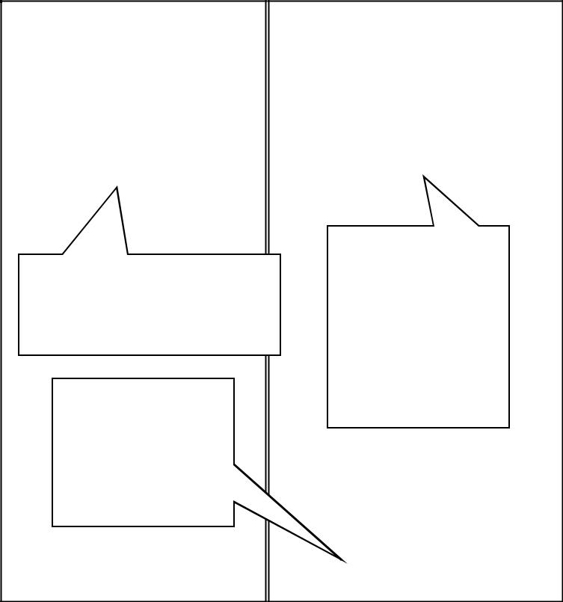

245.21
185.30
0.10

SE INCLUIRÁ EL NUMERO DE JORNADAS NECESARIAS DE 8 HRS
.PARA LA EJECUCIÓN DE LOS TRABAJOS

LA SUMA DE TODOS
LOS IMPORTES, ESTE
DEBERÁ SER ACORDE
CON EL PRESENTADO
EN EL PROGRAMA DE
EROGACIONES
UTILIZACIÓN DE LA

MANO DE OBRA

SUMA

IMPORTE

$ 79,433.33
$ 45,244.70

EL IMPORTE QUE
RESULTE DE
MULTIPLICAR EL TOTAL DE JORNADAS A UTILIZAR POR EL SALARIO REAL Y SERA EL MISMO REFLEJADO EN EL PROGRAMA DE EROGACIONES UTILIZACIÓN DE LA MANO DE OBRA

$ 348,157.66

NOMBRE Y FIRMA DEL LICITANTE:

SERVICIOS DE SALUD DE SINALOA | CONCURSO No. | DOCUMENTO
SUBDIRECCION DE OBRA |  | PE-07(B)
 | DESCRIPCIÓN DE LA OBRA:
RAZÓN SOCIAL DEL LICITANTE | FECHA DE PRESENTACIÓN DE LA | HOJA:
 | PROPUESTA: | DE:
 | FECHA DE INICIO:
 | FECHA DE TERMINACIÓN:
 | PLAZO DE EJECUCIÓN
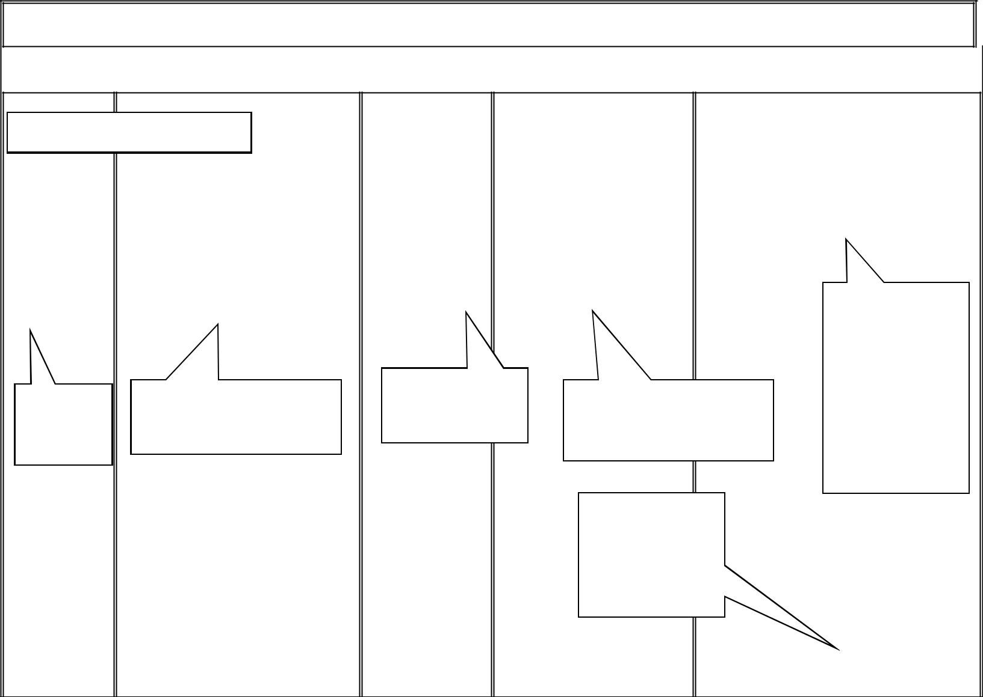

PE-07 (B). LISTADO DE MAQUINARIA Y EQUIPO DE CONSTRUCCIÓN QUE INTERVIENEN EN LA INTEGRACIÓN DE LA PROPUESTA
CLAVE | MAQUINARIA/EQUIPO |  | UNIDAD |  | CANTIDAD | IMPORTE
N°.

EJEMPLO: SOLAMENTE ILUSTRATIVO

EQ021 | CAMION VOLTEO 6 M3 CAP. | HORA | 125.41
 | DODGE MOTOR DIESEL 120 H.P.
EQ033 | REVOLVEDORA MIPSA DE 12
 | H.P. 1 SACO DE CAPACIDAD | HORA | 88. 66
HERR | HERRAMIENTA MENOR | % | 0.03
EQSEG | EQUIPO DE SEGURIDAD | % | 0.02

 | SE ANOTARÁ LA MAQUINARIA Y |  |  | LA DE USO | COMÚN | SE INCLUIRÁ EL NUMERO TOTAL
SE ANOTARA |  |  |  | PARA | CADA
 | EQUIPODE | CONSTRUCCIÓN |  | MAQUINARIA | Y | DE HORAS MAQUINA U HORAS DE
LACLAVE
 | NECESARIOS PARA EFECTUAR LOS |  |  | EQUIPO | DE | EQUIPO | DE | CONSTRUCCIÓN
ASIGNADA
 | TRABAJOS | CON | SUS | CONSTRUCCIÓN |  | REQUERIDO
CORRESPON
 | CARACTERÍSTICAS GENERALES.
DIENTE
 |  |  |  |  |  | LA SUMA DE TODOS
 |  |  |  |  |  | LOS | IMPORTES, ESTE
 |  |  |  |  |  | DEBERÁ SER ACORDE
 |  |  |  |  |  | CON EL PRESENTADO
 |  |  |  |  |  | EN LOS PROGRAMAS
 |  |  |  |  |  | DE | EROGACIONES
 |  |  |  |  |  | UTILIZACIÓN |  | DE LA
 |  |  |  |  |  | MAQUINARIA |  | Y
 |  |  |  |  |  | EQUIPO

$ 31,352.50

$ 4,876.30

EL IMPORTE QUE
RESULTE DE
MULTIPLICAR EL TOTAL DE HORAS
EFECTIVAS A UTILIZAR POR EL COSTO HORARIO DE
LA MAQUINARIA, ESTE DEBERÁ Y SERA EL MISMO REFLEJADO EN EL PROGRAMA DE EROGACIONES UTILIZACIÓN DE LA
MAQUINARIA Y EQUIPO.

SUMA | $ 65,780.60

NOMBRE Y FIRMA DEL LICITANTE:

 |  |  |  |  |  |  | SERVICIOS DE SALUD DE SINALOA |  |  |  | CONCURSO N°: |  |  | DOCUMENTO
 |  |  |  |  |  |  | SUBDIRECCION DE OBRA |  |  |  |  |  |  | PE-05(C)
 |  |  |  |  |  |  |  |  |  |  | DESCRIPCIÓN DE LA OBRA:
 |  |  |  |  |  |  | RAZÓN SOCIAL DEL LICITANTE |  |  |  | FECHA DE PRESENTACIÓN DE LA |  |  | HOJA:
 |  |  |  |  |  |  |  |  |  |  | PROPUESTA: |  |  | DE:
 |  |  |  |  |  |  |  |  |  |  | FECHA DE INICIO:
 |  |  |  |  |  |  |  |  |  |  | FECHA DE TERMINACIÓN:
 |  |  |  |  |  |  |  |  |  |  | PLAZO DE EJECUCIÓN
 |  | DE-05 (C). LISTADO DE MATERIALES/EQUIPO DE INSTALACIÓN PERMANENTE QUE INTERVIENEN EN LA INTEGRACIÓN
 |  |  |  |  |  |  |  | DE LA PROPUESTA
 |  | CLAVE |  | MATERIALES/EQUIPO DE |  |  |  | UNIDAD |  | CANTIDAD |  |  | IMPORTE
 |  |  | N° | INSTALACIÓN PERMANENTE
 |  |  | EJEMPLO: SOLAMENTE ILUSTRATIVO
 |  | MA311 |  | TABIQUE |  |  |  | PZA |  | 1145.00 |  |  | $ 1,488.50
 |  | MA641 |  | CEMENTO GRIS |  |  |  | TON |  | 13. 30 |  |  | $ 22,078.00
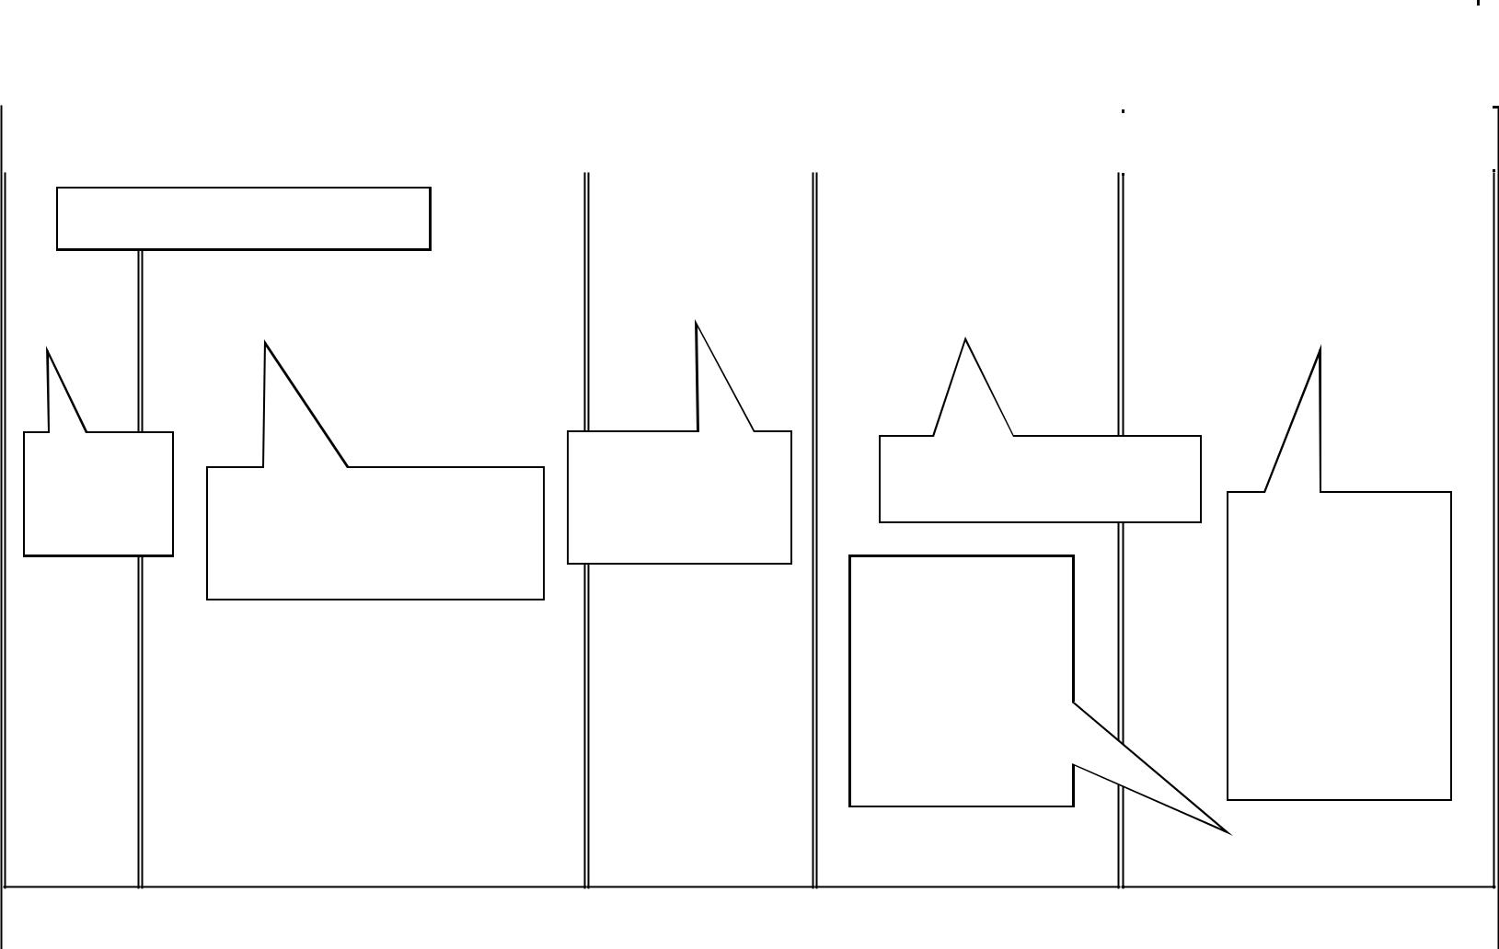

SE ANOTARA |  |  |  |  | LA DE | USO | COMÚN | SE | INCLUIRÁ EL |  | NUMERO | DE
LACLAVE | SE ANOTARÁN LOS MATERIALES, LA |  |  |  | PARA |  | CADA | MATERIAL |  | O | EQUIPO | DE
ASIGNADA |  |  |  |  | MATERIAL O |  | EQUIPO | INSTALACIÓN PERMANENTE |  |  |  | EL | IMPORTE |  | QUE
CORRESPON | DESCRIPCIÓN | Y | ESPECIFICACIÓN |  | DE | INSTALACIÓN
DIENTE | TÉCNICAS | DEL | EQUIPO | DE | PERMANENTE |  |  |  |  |  |  | RESULTE |  |  | DE
 | INSTALACIÓN | PERMANENTE |  | A |  |  |  |  |  |  |  | MULTIPLICAR |  |  | EL
 | UTILIZAR PARA |  | EFECTUAR | LOS
 |  |  |  |  |  |  |  | LA SUMA DE TODOS |  |  |  | TOTAL DE CANTIDAD
 | TRABAJOS
 |  |  |  |  |  |  |  |  |  |  |  | DE | MATERIAL |  | A
 |  |  |  |  |  |  |  | LOS IMPORTES, |  | ESTE
 |  |  |  |  |  |  |  |  |  |  |  | UTILIZAR |  | POR | EL
 |  |  |  |  |  |  |  | DEBERÁ SER ACORDE
 |  |  |  |  |  |  |  |  |  |  |  | COSTO DEL MISMO SIN
 |  |  |  |  |  |  |  | CON EL PRESENTADO
 |  |  |  |  |  |  |  |  |  |  |  | IVA, | ESTE | SERA EL
 |  |  |  |  |  |  |  | EN EL PROGRAMA DE
 |  |  |  |  |  |  |  |  |  |  |  | MISMO REFLEJADO EN
 |  |  |  |  |  |  |  | EROGACIONES
 |  |  |  |  |  |  |  |  |  |  |  | EL | PROGRAMA |  | DE
 |  |  |  |  |  |  |  | UTILIZACIÓN DE |  | LOS
 |  |  |  |  |  |  |  |  |  |  |  | EROGACIONES
 |  |  |  |  |  |  |  | MATERIALES |  | Y
 |  |  |  |  |  |  |  |  |  |  |  | UTILIZACIÓN DE |  |  | LOS
 |  |  |  |  |  |  |  | EQUIPO | DE | INST.
 |  |  |  |  |  |  |  |  |  |  |  | MATERIALES |  |  | Y
 |  |  |  |  |  |  |  | PERM.
 |  |  |  |  |  |  |  |  |  |  |  | EQUIPO |  | DE | INST.
 |  |  |  |  |  |  |  |  |  |  |  | PERM.

SUMA | $ 65,000.00

NOMBRE Y FIRMA DEL LICITANTE:

SERVICIOS DE SALUD DE SINALOA

SUBDIRECCION DE OBRA

DOCUMENTO DE-05

LISTADO DE INSUMOS QUE INTERVIENEN EN LA INTEGRACIÓN DE LA PROPUESTA:

- MANO DE OBRA
- MAQUINARIA Y EQUIPO DE CONSTRUCCIÓN
- MATERIALES Y EQUIPO DE INSTALACIÓN PERMANENTE

(GUÍA DE LLENADO)
SE ANOTARÁ LA TOTALIDAD DE LOS INSUMOS CONSIDERADOS CON LA DESCRIPCIÓN DE CADA UNO DE ELLOS, INDICANDO LAS CANTIDADES A UTILIZAR, CON SUS RESPECTIVAS UNIDADES DE MEDICIÓN Y SUS IMPORTES.

A). -ENCABEZADO:

DEPENDENCIA (SOP)

SE ANOTARA EL NOMBRE DE LA DEPENDENCIA A LA QUE PERTENECE EL PROYECTO.

CONCURSO N°

LA CLAVE QUE LE CORRESPONDA.

DESCRIPCIÓN DE LA OBRA:

SE ESPECIFICARÁ EL TIPO DE TRABAJOS Y EL LUGAR DONDE SE EFECTUARÁN ESTOS.

RAZÓN SOCIAL DEL LICITANTE:

SE ANOTARÁ EL NOMBRE O RAZÓN SOCIAL COMPLETA DEL LICITANTE QUE PRESENTA LA PROPOSICIÓN.

FECHA DE PRESENTACIÓN DE LA PROPUESTA

LA INDICADA EN LA CONVOCATORIA O LA MODIFICACIÓN QUE EN SU CASO SE HAYA EFECTUADO

FECHA DE INICIO:

INDICA LA FECHA DE INICIO DE LOS TRABAJOS

FECHA DE TERMINO:

INDICA LA FECHA DE TERMINACIÓN DE LOS TRABAJOS

PLAZO DE EJECUCIÓN:

INDICA LOS DÍAS NATURALES, DE LA DURACIÓN DE LA OBRA.

B). – PIE DE PÁGINA:

NOMBRE Y FIRMA DEL LICITANTE:

ESTE ESPACIO SERVIRÁ PARA QUE SIGNE EL REPRESENTANTE LEGAL DE LA LICITANTE.

C). - TEXTO:

CLAVE N°:

SE ANOTARÁ EN

LA

COLUMNA

LA

CLAVE

O NÚMERO

CORRESPONDIENTE.

MATERIALES Y EQUIPO DE:
INSTALACIÓN PERMANENTE:

SE ANOTARÁ EL LISTADO DEL MATERIAL O DEL
EQUIPO DE INSTALACIÓN PERMANENTE REQUERIDO
EFECTUAR LOS TRABAJOS

PARA

MANO DE OBRA:

SOLAMENTE SE DEBERÁ INCLUIR OPERADORES DE MAQUINARIA Y EQUIPO SI SE OPTA POR MANEJARLOS POR SEPARADOS DE LOS COSTOS HORARIOS,

MAQUINARIA Y EQUIPO:

SE ANOTARÁ EL LISTADO DE MAQUINARIA Y EQUIPO REQUERIDOS PARA EFECTUAR LOS TRABAJOS. SOLAMENTE SE DEBERÁ INCLUIR OPERADORES DE MAQUINARIA Y EQUIPO SI SE OPTA POR MANEJARLOS POR SEPARADOS DE LOS COSTOS HORARIOS.

UNIDAD:

SE CONSIDERA POR JORNADA.

SERVICIOS DE SALUD DE SINALOA

SUBDIRECCION DE OBRA

DOCUMENTO DE-05

CANTIDAD

SE INCLUIRÁ EL NUMERO DE JORNADAS NECESARIAS DE 8 HRS .PARA LA EJECUCIÓN DE LOS TRABAJOS

IMPORTE

EL IMPORTE QUE RESULTE Y SERA EL MISMO REFLEJADO EN LOS PROGRAMAS DE EROGACIONES DE UTILIZACIÓN CORRESPONDIENTES.

SUMA:

SE INDICARA LA SUMA TOTAL DE LOS IMPORTES, ESTE SERA ACORDE CON LOS PROGRAMAS DE EROGACIONES DE UTILIZACIÓN CORRESPONDIENTES.

.

SERVICIOS DE SALUD DE SINALOA |  | CONCURSO N°:
SUBDIRECCION DE OBRA |  | DESCRIPCIÓN DE LA OBRA:
RAZÓN SOCIAL DEL LICITANTE | FECHA DE PRESENTACIÓN DE LA PROPUESTA:
 | FECHA DE INICIO:
 | FECHA DE TERMINACIÓN:
 | PLAZO DE EJECUCIÓN:
DOCUMENTO

DE-06

HOJA:

DE:

 |  |  |  |  |  |  |  |  |  |  |  |  |  | DE-06. ANÁLISIS, CALCULO E INTEGRACIÓN DE LOS COSTOS HORARIOS DE LA
 |  |  |  |  |  |  |  |  |  |  |  |  |  |  |  |  | MAQUINARIA Y EQUIPO DE CONSTRUCCIÓN
 | EQUIPO No. |  |  |  |  |  |  |  |  |  |  |  |  |  |  |  |  |  |  |  | DESCRIPCIÓN DEL EQUIPO
 | DATOS GENERALES:
 | TIPO DE COMBUSTIBLE : |  |  |  |  |  |  |  |  |  |  |  | ___ |  | GASOLINA |  |  |  |  | ___ DIESEL |  |  |  | ___ OTRO | _____________________
 | ( Pm ) |  |  | PRECIO DE LA MÁQUINA |  |  |  |  |  |  |  |  |  |  |  | $ |  | ( HP ) |  | POTENCIA NOMINAL |  |  |  |  |  |  |  |  | HP
 | ( Pn ) |  | VALOR DE LAS LLANTAS |  |  |  |  |  |  |  |  |  |  |  |  | $ |  | ( Fo ) |  | FACTOR DE OPERACIÓN
 | ( Pa) |  | VALOR DE EQUIP. ACC. O/Y PZAS. ESP. |  |  |  |  |  |  |  |  |  |  |  |  | $ |  | ( HPop ) POTENCIA DE OPERACIÓN ( HP x Fo ) |  |  |  |  |  |  |  |  |  |  | HP
 | ( Vm) |  | VALOR DE LA MÁQUINA |  |  |  |  |  |  |  |  |  |  |  | $ |  |  | ( Gh ) |  | CANTIDAD DE COMBUSTIBLE |  |  |  |  |  |  |  |  | LITROS/ HR.
 | ( Vr ) |  | VALOR DE RESCATE |  |  |  |  |  |  |  |  |  | Vm |  |  | $ |  | ( Pc ) |  | PRECIO DEL COMBUSTIBLE |  |  |  |  |  |  |  |  | LITRO
 | ( Ve ) |  | VIDA ECONÓMICA |  |  |  |  |  |  |  |  |  |  |  |  | HORAS |  | ( C ) |  | CAPACIDAD DEL CARTER |  |  |  |  |  |  |  |  | LITROS
 | (Ed) |  | EDAD |  |  |  |  |  |  |  |  |  |  |  |  | AÑOS |  | ( t ) |  | HORAS ENTRE CAMBIO DE LUBRICANTE |  |  |  |  |  |  |  |  | HORAS
 | ( IC ) |  | INDICADOR ECONÓMICO |  |  |  |  |  |  |  |  |  |  |  |  |  |  | ( Ah ) |  | CANTIDAD DE LUBRICANTE |  |  |  |  |  |  |  |  | LITROS/HR.
 | ( i ) |  | TASA DE INTERES ANUAL |  |  |  |  |  |  |  |  |  |  |  |  |  |  | ( Pa ) |  | COSTO DEL LUBRICANTE |  |  |  |  |  |  |  |  | LITRO
 | ( Hea ) |  |  | HORAS EFECTIVAS POR AÑO |  |  |  |  |  |  |  |  |  |  |  | HORAS |  | ( Vn ) |  | VIDA DE LAS LLANTAS |  |  |  |  |  |  |  |  | HORAS
 | ( IES) |  |  | INDICADOR ESPECIFICO SEGUROS |  |  |  |  |  |  |  |  |  |  |  |  |  | ( Va ) |  | VIDA DEL EQUIP. ACC. Y/O PZAS. ESP. |  |  |  |  |  |  |  |  | HORAS
 | ( s ) |  |  | PRIMA ANUAL PROMEDIO |  |  |  |  |  |  |  |  |  |  |  |  |  | ( Ht ) |  | HORAS EFECTIVAS POR TURNO |  |  |  |  |  |  |  |  | HORAS
 | ( Ko ) |  |  | MANTENIMIENTO MAYOR Y MENOR |  |  |  |  |  |  |  |  |  |  | % |  |  | ( Sr ) |  | SALARIOS POR TURNO |  |  |  |  |  |  |  |  | TURNO
 | ( Ga ) |  |  | CONSUMO ENTRE CAMBIO DE LUB. =C/t |  |  |  |  |  |  |  |  |  |  |  | LITROS/HR.
 | I.- CARGOS FIJOS :
 | I.1.- DEPRECIACIÓN |  |  |  |  |  |  |  |  |  |  |  | D = ( Vm - Vr ) / Ve |  |  |  |  |  |  |  |  |  |  |  | =
 | I.2.- INVERSIÓN |  |  |  |  |  |  |  |  |  |  |  | Im = ( Vm + Vr ) i / 2 Hea |  |  |  |  |  |  |  |  |  |  |  | =
 | I.3.- SEGUROS |  |  |  |  |  |  |  |  |  |  |  | Sm = ( Vm+ Vr ) s / 2 Hea |  |  |  |  |  |  |  |  |  |  |  | =
 | I.4.- MANTENIMIENTO |  |  |  |  |  |  |  |  |  |  |  | Mm = Ko x D |  |  |  |  |  |  |  |  |  |  |  | =
 |  |  |  |  |  |  |  |  |  |  |  |  |  |  |  |  |  |  |  | ( 1 ) SUMA CARGOS FIJOS
 | II.- CONSUMOS :
 | II.1.- COMBUSTIBLES |  |  |  |  |  |  |  |  |  |  |  | Co = Gh x Pc |  |  |  |  |  |  |  |  |  |  |  | =
 | II.2.- OTRAS FUENTES DE ENERGIA |  |  |  |  |  |  |  |  |  |  |  | Lb=(Ah+Ga) Pa |  |  |  |  |  |  |  |  |  |  |  | =
 | II.3.- LUBRICANTES |  |  |  |  |  |  |  |  |  |  |  |  |  |  |  |  |  |  |  |  |  |  |  | =
 | II.4.- LLANTAS |  |  |  |  |  |  |  |  |  |  |  | N = Pn /Vn = |  |  |  |  |  |  |  |  |  |  |  | =
 | II.5.- EQUIP. ACC. Y/O PZAS. ESP. |  |  |  |  |  |  |  |  |  |  |  | Ae = Pa /Va = |  |  |  |  |  |  |  |  |  |  |  | =
 |  |  |  |  |  |  |  |  |  |  |  |  |  |  |  |  |  |  |  |  | ( 2 ) SUMA CONSUMOS
 | III.- OPERACIÓN :
 |  |  |  | CATEGORÍAS |  |  |  |  |  |  |  |  |  |  | CANTIDAD |  |  |  |  | SALARIO REAL |  |  |  | IMPORTE
 | III.1.- OPERACIÓN |  |  |  |  |  |  |  |  | Po = Sr / Ht = |  |  |  |  |  |  |  |  |  | ( Sr ) = |  |  |  | $ | =
 | NOTA: SE PODRÁ OPTAR POR MANEJAR |  |  |  |  |  |  |  |  |  |  |  |  |  |  |  |  |  |  |  |  |  | ( 3 ) SUMA OPERACIÓN
 | POR SEPARADO LA OPERACIÓN O
 | INCLUIRLA COMO LO INDICA EL FORMATO |  |  |  |  |  |  |  |  |  |  |  |  |  |  |  | COSTO DIRECTO POR HORA ( 1 ) + ( 2 ) + ( 3 ) = $
 | ACATANDO LO INDICADO EN LA NOTA DE
 | LA GUÍA DE LLENADO.
 |  |  |  |  |  |  |  |  |  |  |  |  |  |  |  |  |  |  |  |  |  |  |  | NOMBRE Y FIRMA DEL LICITANTE:

ANEXAR COPIA DEL INDICADOR ECONÓMICO MÁS LOS PUNTOS DE SOBRECOSTOS QUE GENERAN UNA TASA DE INTERÉS

SERVICIOS DE SALUD DE SINALOA

SUBDIRECCION DE OBRA

DOCUMENTO DE-06

ANÁLISIS, CÁLCULO E INTEGRACIÓN DE LOS COSTOS HORARIOS DE LA
MAQUINARIA Y EQUIPO DE CONSTRUCCIÓN.

(GUÍA DE LLENADO)

DEBIENDO CONSIDERAR ÉSTOS, PARA EFECTOS DE EVALUACIÓN, CON COSTOS Y RENDIMIENTOS DE MÁQUINAS Y EQUIPOS NUEVOS. ANEXAR COPIA DEL INDICADOR ECONÓMICO MÁS LOS PUNTOS DE SOBRECOSTOS QUE GENERAN UNA TASA DE INTERÉS, A UTILIZAR, EMITIDA POR UNA INSTITUCIÓN FINANCIERA (CARTA DE INSTITUCIÓN FINANCIERA QUE AVALE LA TASA DE INTERÉS).

A). -ENCABEZADO:

DEPENDENCIA (SOP)

CONCURSO N°

DESCRIPCIÓN DE LA OBRA

RAZÓN SOCIAL DEL LICITANTE:

FECHA DE PRESENTACIÓN DE LA PROPUESTA

FECHA DE INICIO:

FECHA DE TERMINO:

PLAZO DE EJECUCIÓN:

B). –PIE DE PÁGINA:

NOMBRE Y FIRMA DEL LICITANTE:

C). -TEXTO:

CLAVE O NUMERO DE MAQUINARIA:

DESCRIPCIÓN DEL EQUIPO:

D). - DATOS GENERALES:

TIPO DE COMBUSTIBLE:

(Pm) PRECIO DEL EQUIPO:

(Pn) VALOR DE LAS LLANTAS:

(Pa) VALOR DE EQUIP. ACC Y/O PZAS ESP.

(Vm) VALOR DE LA MÁQUINA:

(Vr) VALOR DE RESCATE:

SE ANOTARA EL NOMBRE DE LA DEPENDENCIA A LA QUE PERTENECE EL PROYECTO.

LA CLAVE QUE LE CORRESPONDA.

SE ESPECIFICARÁ EL TIPO DE TRABAJOS Y EL LUGAR DONDE SE EFECTUARÁN ESTOS.

SE ANOTARÁ EL NOMBRE O RAZÓN SOCIAL COMPLETA DEL LICITANTE QUE PRESENTA LA PROPOSICIÓN.
LA INDICADA EN LA CONVOCATORIA O LA MODIFICACIÓN QUE EN SU CASO SE HAYA EFECTUADO.

INDICA LA FECHA DE INICIO DE LOS TRABAJOS

INDICA LA FECHA DE TERMINACIÓN DE LOS TRABAJOS

INDICA LOS DÍAS NATURALES, DE LA DURACIÓN DE LA OBRA.

ESTE ESPACIO SERVIRÁ PARA QUE SIGNE EL REPRESENTANTE LEGAL DE LA LICITANTE.

EL NÚMERO QUE LE CORRESPONDA

NOMBRE, MARCA Y CARACTERÍSTICAS PARTICULARES Y GENERALES DE LA MAQUINARIA, (SU POTENCIA, TIPO DE MOTOR Y ELEMENTOS DE QUE CONSTE).

INDICAR EL TIPO DE COMBUSTIBLE UTILIZADO POR LA MAQUINARIA.

EL COSTO COMERCIAL DE ADQUISICIÓN DE LA MÁQUINA CONSIDERADA COMO NUEVA CON TODOS SUS EQUIPAMIENTOS ACCESORIOS Y/O PIEZAS ESPECIALES; SIN INCLUIR I.V.A.

EN SU CASO SE ANOTARÁ EL PRECIO DE ADQUISICIÓN DE LAS LLANTAS, CONSIDERANDO EL VALOR DE LLANTAS NUEVAS.
EN SU CASO SE ANOTARÁ EL PRECIO DE ADQUISICIÓN DE LOS EQUIPAMIENTOS ACCESORIOS Y/O PIEZAS ESPECIALES, CONSIDERANDO EL VALOR DE ESTOS COMO NUEVOS.

ES EL VALOR DE LA MÁQUINA, CONSIDERÁNDOSE COMO NUEVA DESCONTANDO EL PRECIO DE LAS LLANTAS, EQUIPAMIENTOS ACCESORIOS Y/O PIEZAS ESPECIALES EN SU CASO.

REPRESENTA EL VALOR DE RESCATE DE LA MÁQUINA QUE EL LICITANTE CONSIDERE RECUPERAR POR SU VENTA, AL TÉRMINO DE SU VIDA ECONÓMICA.

SERVICIOS DE SALUD DE SINALOA

SUBDIRECCION DE OBRA

DOCUMENTO DE-06

(Ve) VIDA ECONÓMICA:

(IC) INDICADOR ECONÓMICO:

(i) TASA DE INTERÉS ANUAL:

(Hea) HORAS EFECTIVAS POR AÑO:

(IES) INDICADOR ESPECIFICO SEGUROS:

(s) PRIMA ANUAL PROMEDIO:

(Ko) MANTENIMIENTO MAYOR Y MENOR:

(HP) POTENCIA NOMINAL:

(Fo) FACTOR DE OPERACIÓN:

(HPop) POTENCIA DE OPERACIÓN (HP x Fo):

(Gh) CANTIDAD DE COMBUSTIBLE:

(Pc) PRECIO DEL COMBUSTIBLE:

(C) CAPACIDAD DEL CARTER:

(t) HORAS ENTRE CAMBIO DE LUBRICANTE:

(Ga) CONSUMO ENTRE CAMBIOS DE LUB:

(Ah) CANTIDAD DE LUBRICANTE:

(Pa) COSTO DEL LUBRICANTE:

(Vn) VIDA DE LAS LLANTAS:

(Va) VIDA DEL EQUIP. ACC Y/O PZAS ESP:

(Ht) HORAS EFECTIVAS POR TURNO:

(Sr) SALARIOS POR TURNO:

SE ANOTARÁ LA VIDA ECONÓMICA DE LA MÁQUINA

EXPRESADO EN HORAS EFECTIVAS DE TRABAJO.

SE ANOTARÁ UN INDICADOR ECONÓMICO ESPECIFICO.

SE ANOTARÁ EN FRACCIÓN DECIMAL LA TASA DE INTERÉS

ANUAL. (REFERIDA AL INDICADOR FINANCIERO MAS LOS

PUNTOS DE SOBRECOSTOS EMITIDO POR UNA

INSTITUCIÓN FINANCIERA A LA FECHA DE LA PROPUESTA).

SE ANOTARÁ EL NÚMERO DE HORAS EFECTIVAS DE

TRABAJO DE LA MÁQUINA, POR AÑO.

SE ANOTARÁ INDICADOR ECONÓMICO ESPECIFICO DEL

MERCADO DE SEGUROS.

SE ANOTARÁ EN FRACCIÓN DECIMAL LA TASA PROMEDIO

DE SEGUROS.

SE ANOTARÁ EL COEFICIENTE ADECUADO DE ACUERDO AL

TIPO DE LA MÁQUINA Y LAS CARACTERÍSTICAS DEL

TRABAJO.

SE ANOTARÁN LOS HP DEL O LOS MOTORES

ESPECIFICADOS POR EL FABRICANTE DEL EQUIPO.

SE ANOTARÁ EL FACTOR DE OPERACIÓN ADECUADO PARA

EL MOTOR DE LA MÁQUINA.

SE ANOTARÁ LA POTENCIA DE OPERACIÓN, COMO

PRODUCTO DE LA POTENCIA NOMINAL POR EL FACTOR DE

OPERACIÓN.

SE ANOTARÁ LA CANTIDAD DE COMBUSTIBLE UTILIZADO

POR HORA EFECTIVA DE TRABAJO.

SE ANOTARÁ EL PRECIO DEL COMBUSTIBLE PUESTO EN LA

MÁQUINA, SIN IVA.

SE ANOTARÁ LA CAPACIDAD DEL CÁRTER (RECIPIENTE DE

LUBRICANTE) DE LA MÁQUINA.

SE ANOTARÁ EL NÚMERO DE HORAS ENTRE CAMBIOS

SUCESIVOS DE LUBRICANTE.

ESTÁ DETERMINADA POR LA CAPACIDAD DEL RECIPIENTE

DENTRO DE LA MÁQUINA Y LOS TIEMPOS ENTRE CAMBIOS

SUCESIVOS DE ACEITES.

REPRESENTA LA CANTIDAD DE ACEITES LUBRICANTES

CONSUMIDOS POR HORA EFECTIVA DE TRABAJO.

SE ANOTARÁ EL PRECIO DEL LUBRICANTE PUESTO EN EL

EQUIPO, SIN IVA.

SE ANOTARÁN LAS HORAS DE VIDA ECONÓMICA DE LAS

LLANTAS TOMANDO EN CUENTA LAS CONDICIONES DE

TRABAJO IMPUESTAS A LAS MISMAS.

SE ANOTARÁN LAS HORAS DE VIDA ECONÓMICA DE LOS

EQUIPAMIENTOS ACCESORIOS Y/O PIEZAS ESPECIALES

TOMANDO EN CUENTA LAS CONDICIONES DE TRABAJO

IMPUESTAS A LAS MISMAS.

SE ANOTARÁN LAS HORAS EFECTIVAS DE TRABAJO DE LA

MÁQUINA DENTRO DEL TURNO.

SE ANOTARÁN LOS SALARIOS REALES POR TURNO DEL

PERSONAL NECESARIO PARA OPERAR LA MÁQUINA, EN

JORNAL DE 8 HRS.

NOTA:

1.- SE PODRÁ OPTAR POR MANEJAR POR SEPARADO LA OPERACIÓN DE LA MAQUINARIA, SIENDO EN ESTE CASO QUE SE DEBERÁN REFLEJAR DICHOS OPERADORES EN EL LISTADO DE INSUMO Y PROGRAMA DE UTILIZACIÓN DE LA MANO DE OBRA ASÍ COMO EN TODOS LOS DOCUMENTOS DE ESTUDIO DE SALARIO REAL. (DOCS. PT-11A, PT-12A, PT-14A, PE-05, PE-06, PE-07A Y PE-15A)

2.- SI SE OPTA POR MANEJARLOS DENTRO DEL COSTO HORARIO COMO LO INDICA EL FORMATO SE INCLUIRÁN ESTOS OPERADORES SOLAMENTE EN LOS DOCUMENTOS DE ESTUDIO DE SALARIOS Y NO EN LOS LISTADOS DE MANO DE OBRA Y PROGRAMA DE UTILIZACIÓN DE LA MANO DE OBRA. (SOLAMENTE EN DOCS. PT-12A, PE-05 Y PE-06)

ESTO ES CON EL FIN DE QUE LOS PROGRAMAS DE EROGACIONES DE UTILIZACIÓN DE LA MANO DE OBRA, EQUIPO, MATERIALES Y EQUIPO DE INSTALACIÓN PERMANENTE, EN SUMA COINCIDAN CON LOS LISTADOS DE INSUMOS Y CON EL COSTO DIRECTO DE LA OBRA

SERVICIOS DE SALUD DE SINALOA | CONCURSO N°: | DOCUMENTO
SUBDIRECCION DE OBRA |  | DE-07
 | DESCRIPCIÓN DE LA OBRA:
RAZÓN SOCIAL DEL LICITANTE | FECHA DE PRESENTACIÓN DE LA | HOJA:
 | PROPUESTA: | DE:
 | FECHA DE INICIO:
 | FECHA DE TERMINACIÓN:
 | PLAZO DE EJECUCIÓN

DE-07. ANÁLISIS, CÁLCULO E INTEGRACIÓN DE LOS COSTOS INDIRECTOS

 |  |  |  |  |  |  | C O N C E P T O |  |  | IMPORTES POR ADMINISTRACIÓN
 |  |  |  |  |  |  |  |  |  | CENTRAL | CAMPO/OBRA
 |  |  |  | HONORARIOS, SUELDOS Y PRESTACIONES
 | A.- | PERSONAL DIRECTIVO
 | B.- | PERSONAL TÉCNICO
 | C.- | PERSONAL ADMINISTRATIVO
 | D.- CUOTA PATRONAL DEL SEGURO SOCIAL E INFONAVIT PARA LOS
 | CONCEPTOS A, B Y C.
 | E.- PRESTACIONES QUE OBLIGA LA LEY FEDERAL DEL TRABAJO PARA LOS
 | CONCEPTOS A, B Y C.
 | F.- PASAJES Y VIÁTICOS PARA LOS CONCEPTOS A, B Y C.
 | G.- LOS QUE DERIVEN DE LA SUSCRIPCIÓN DE CONTRATOS DE TRABAJO,
 | PARA LOS
 | CONCEPTOS A, B Y C.
 | ( SUBTOTALES) $ =
 | DEPRECIACIÓN, MANTENIMIENTO Y RENTAS
 | A.- EDIFICIOS Y LOCALES
 | B.- LOCALES DE MANTENIMIENTO Y GUARDA
 | C.- | BODEGAS
 | D.- | INSTALACIONES GENERALES
 | E.- EQUIPOS, MUEBLES Y ENSERES
 | F.- DEPRECIACIÓN O RENTA Y OPERACIÓN DE VEHÍCULOS
 | G.- | CAMPAMENTOS |  |  |  |  |  |  |  | N.A.
 | ( SUBTOTALES ) $ =
 | SERVICIOS
 | A.- CONSULTORES, ASESORES, SERVICIOS Y LABORATORIOS
 | B.- ESTUDIOS E INVESTIGACIONES
 | ( SUBTOTALES ) $ =
 | FLETES Y ACARREOS |  |  |  |  |  |  |  |  | N.A.
 | A.- CAMPAMENTOS
 | B.- EQUIPO DE CONSTRUCCIÓN |  |  |  |  |  |  |  |  | N.A.
 | C.- PLANTAS Y ELEMENTOS PARA INSTALACIONES |  |  |  |  |  |  |  |  | N.A.
 | D.- MOBILIARIO |  |  |  |  |  |  |  |  | N.A.
 | ( SUBTOTALES ) $ =
 | GASTOS DE OFICINA
 | A.- PAPELERÍA Y ÚTILES DE ESCRITORIO
 | B.- CORREOS, FAX, TELÉFONOS, TELÉGRAFOS, RADIO
 | C.- EQUIPO DE COMPUTACIÓN
 | D.- SITUACIÓN DE FONDOS
 | E.- COPIAS Y DUPLICADOS
 | F.- LUZ, GAS Y OTROS CONSUMOS
 | G.- GASTOS DE EL CONCURSO
 | ( SUBTOTALES) $ =
 | CAPACITACIÓN Y ADIESTRAMIENTO
 | ( SUBTOTALES ) $ =
 | SEGURIDAD E HIGIENE
 | ( SUBTOTALES ) $ =

SERVICIOS DE SALUD DE SINALOA | CONCURSO N°: | DOCUMENTO
SUBDIRECCION DE OBRA |  | PE-07
 | DESCRIPCIÓN DE LA OBRA:
RAZÓN SOCIAL DEL LICITANTE | FECHA DE PRESENTACIÓN DE LA | HOJA:
 | PROPUESTA: | DE:
 | FECHA DE INICIO:
 | FECHA DE TERMINACIÓN:
 | PLAZO DE EJECUCIÓN

DE-07. ANÁLISIS DE COSTOS INDIRECTOS

 | C O N C E P T O |  |  |  | IMPORTES POR ADMINISTRACIÓN
 |  |  |  |  | CENTRAL | CAMPO/OBRA
 |  | SEGUROS Y FIANZAS
A.- PRIMAS POR SEGUROS
B.- PRIMAS POR FIANZAS
 |  |  |  | ( SUBTOTALES ) $ =
 | TRABAJOS PREVIOS Y AUXILIARES
A.- CONSTRUCCIÓN Y CONSERVACIÓN DE CAMINOS DE ACCESO |  |  |  |  | N.A.
B.- MONTAJES Y DESMANTELAMIENTO DE EQUIPO |  |  |  |  | N.A.
C.- CONSTRUCCIÓN DE INSTALACIONES GENERALES
1.- DE CAMPAMENTOS |  |  |  |  | N.A.
2.- DE EQUIPO DE CONSTRUCCIÓN |  |  |  |  | N.A.
3.- DE PLANTAS Y ELEMENTOS PARA INSTALACIONES |  |  |  |  | N.A.

( SUBTOTALES ) $ =

COSTO DIRECTO DE LA OBRA $ =

(C.I.) PORCENTAJE DEL COSTO TOTAL

C.I. %= C.I./C.D. X100

FIRMA DEL REPRESENTANTE LEGAL

NOTA: EL PERSONAL DE HONORARIOS, SUELDOS Y PRESTACIONES, DEBERÁN SER EL PRESENTADO EN LA PROPUESTA

SERVICIOS DE SALUD DE SINALOA

SUBDIRECCION DE OBRA

DOCUMENTO DE-07

ANÁLISIS, CÁLCULO E INTEGRACIÓN DE LOS COSTOS INDIRECTOS.

(GUÍA DE LLENADO)

SE IDENTIFICARÁN LOS CORRESPONDIENTES A LOS DE ADMINISTRACIÓN DE OFICINAS DE CAMPO Y LOS DE OFICINAS

CENTRALES

A).-ENCABEZADO:

DEPENDENCIA (SOP)

SE ANOTARA EL NOMBRE

DE

LA

DEPENDENCIA

A

LA

QUE

PERTENECE EL PROYECTO.

CONCURSO N°

LA CLAVE QUE LE CORRESPONDA.

DESCRIPCIÓN DE LA OBRA

SE ESPECIFICARÁ EL TIPO DE TRABAJOS Y EL LUGAR DONDE SE EFECTUARÁN ESTOS.

RAZÓN SOCIAL DEL LICITANTE:

SE ANOTARÁ EL NOMBRE O RAZÓN SOCIAL COMPLETA DEL LICITANTE QUE PRESENTA LA PROPOSICIÓN.

FECHA DE PRESENTACIÓN DE LA PROPUESTA

LA INDICADA EN LA CONVOCATORIA

O

LA MODIFICACIÓN

QUE EN SU CASO SE HAYA EFECTUADO.

FECHA DE INICIO:

INDICA LA FECHA DE INICIO DE LOS TRABAJOS

FECHA DE TERMINO:

INDICA LA FECHA DE TERMINACIÓN DE LOS TRABAJOS

PLAZO DE EJECUCIÓN:

INDICA LOS DÍAS NATURALES, DE LA DURACIÓN DE LA OBRA.

B). – PIE DE PAGINA

NOMBRE Y FIRMA DEL LICITANTE:

ESTE ESPACIO SERVIRÁ PARA QUE SIGNE EL REPRESENTANTE LEGAL DE LA LICITANTE.

C). - TEXTO:

EL LICITANTE DEBERÁ PRESENTAR EL ANÁLISIS DETALLADO DE LOS COSTOS INDIRECTOS NECESARIOS PARA LA EJECUCIÓN DE LOS TRABAJOS NO INCLUIDOS EN LOS CARGOS DIRECTOS.

PARA ILUSTRAR LO CONCERNIENTE A LA OBLIGACIÓN DEL LICITANTE DE PRESENTAR EL DESGLOSE DE LOS GASTOS GENERALES NECESARIOS PARA LA EJECUCIÓN DE LOS TRABAJOS, NO INCLUIDOS EN LOS CARGOS DIRECTOS, MÁS FRECUENTES (NO LIMITATIVOS) QUE PODRÁN TOMARSE EN CONSIDERACIÓN PARA INTEGRAR LOS COSTOS INDIRECTOS Y QUE PUEDEN APLICARSE INDISTINTAMENTE A LA ADMINISTRACIÓN CENTRAL, A LA ADMINISTRACIÓN DE LA OBRA, O A AMBAS SEGÚN EL CASO, LOS CUALES SE ENUNCIAN A CONTINUACIÓN:

HONORARIOS, SUELDOS Y PRESTACIONES:

- PERSONAL DIRECTIVO
- PERSONAL TÉCNICO
- PERSONAL ADMINISTRATIVO
- CUOTA PATRONAL DEL SEGURO SOCIAL E INFONAVIT PARA LOS CONCEPTOS A, B Y C.
- PRESTACIONES QUE OBLIGA LA LEY FEDERAL DEL TRABAJO PARA LOS CONCEPTOS A, B Y C.
- PASAJES Y VIÁTICOS PARA LOS CONCEPTOS A, B Y C.
G- LOS QUE DERIVEN DE LA SUSCRIPCIÓN DE CONTRATOS DE TRABAJO, PARA LOS CONCEPTOS A, B Y C.

DEPRECIACIÓN, MANTENIMIENTO Y RENTAS

- EDIFICIOS Y LOCALES
- LOCALES DE MANTENIMIENTO Y GUARDA
- BODEGAS
- INSTALACIONES GENERALES
- EQUIPOS, MUEBLES Y ENSERES
- DEPRECIACIÓN O RENTA, Y OPERACIÓN DE VEHÍCULOS
- CAMPAMENTOS

SERVICIOS DE SALUD DE SINALOA

SUBDIRECCION DE OBRA

DOCUMENTO DE-07

SERVICIOS

- CONSULTORES, ASESORES, SERVICIOS Y LABORATORIOS
- ESTUDIOS E INVESTIGACIONES

FLETES Y ACARREOS

- DE CAMPAMENTOS
- DE EQUIPO DE CONSTRUCCIÓN
C- DE PLANTAS Y ELEMENTOS PARA INSTALACIONES

D DE MOBILIARIO

GASTOS DE OFICINA

- PAPELERÍA Y ÚTILES DE ESCRITORIO
- CORREOS, FAX, TELÉFONOS, TELÉGRAFOS, RADIO.
- EQUIPO DE COMPUTACIÓN
- SITUACIÓN DE FONDOS
- COPIAS Y DUPLICADOS
- LUZ, GAS Y OTROS CONSUMOS
- GASTOS DE EL CONCURSO

CAPACITACIÓN Y ADIESTRAMIENTO

-
SEGURIDAD E HIGIENE
-

SEGUROS Y FIANZAS

- PRIMAS POR SEGUROS
- PRIMAS POR FIANZAS

TRABAJOS PREVIOS Y AUXILIARES

- CONSTRUCCIÓN Y CONSERVACIÓN DE CAMINOS DE ACCESO
- MONTAJES Y DESMANTELAMIENTO DE EQUIPO
- CONSTRUCCIÓN DE INSTALACIONES GENERALES
  - DE CAMPAMENTOS
  - DE EQUIPO DE CONSTRUCCIÓN
  - DE PLANTAS Y ELEMENTOS PARA INSTALACIONES.

N.A. NO APLICAN PARA DICHO RUBRO

SERVICIOS DE SALUD DE SINALOA | CONCURSO N°: | DOCUMENTO
SUBDIRECCION DE OBRA |  | DE-08
 | DESCRIPCIÓN DE LA OBRA:

 | RAZÓN SOCIAL DEL LICITANTE | FECHA DE PRESENTACIÓN DE LA PROPUESTA: |  | HOJA:
 |  | FECHA DE INICIO:
 |  |  |  | DE:
 |  | FECHA DE TERMINACIÓN: | PLAZO DE EJECUCIÓN:
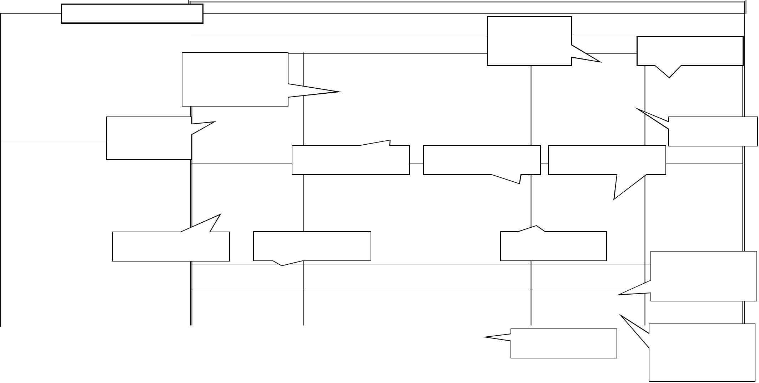

EJEMPLO: SOLAMENTE ILUSTRATIVO

DE-08. ANÁLISIS DE LOS COSTOS DE FINANCIAMIENTO

 |  | C O N C E P T O |  |  |  |  |  |  |  |  |  |  |  | MES |  | LA SUMA DEL TOTAL DE |  |  |  |  |  |  |  | TOTAL
 |  |  |  |  |  |  |  |  |  |  |  |  |  |  |  | LAS | ESTIMACIONES |  |  | DE
 |  |  |  |  |  |  |  |  |  | ABRIL |  |  | MAYO |  | JUNIO | BE | SER |  | IGUAL | AL | JULIO
 |  |  |  |  |  |  |  |  |  |  |  |  |  |  |  | IMPORTE |  |  | DE | LA |  |  | SE INDICARA EL IMPORTE POR
 |  |  |  |  |  |  |  |  |  |  |  |  |  |  |  | PROPUESTA |  |  | SIN INCLUIR |  |  |  | CONCEPTO DE ANTICIPO SEGÚN
 |  |  |  |  |  |  |  |  |  |  |  |  |  |  |  | EL I.V.A. |  |  |  |  |  |  | MONTO DE ESTIMACIÓN
 |  | INGRESOS |  |  |  |  |  | SE INDICARAN LOS IMPORTES DE
 |  |  |  |  |  |  |  | LAS | ESTIMACIONES |  | DE
 | ESTIMACIONES DE OBRA |  |  |  |  |  |  | ACUERDO |  | AL PROGRAMA | DE |  | $ 225,000.00 |  | $ 685,000.00 |  |  |  |  |  | $ 590,000.00 |  | $ 1’500,000.00
 |  |  |  |  |  |  |  | OBRA, QUEDANDO EL INICIO DEL
 |  |  |  |  |  |  |  | COBRO DE LA 1ª. ESTIMACIÓN A
 | AMORTIZACIÓN DEL ANTICIPO |  |  |  |  |  |  | LO ESTABLECIDO EN LAS BASES. |  |  |  |  | $ 78,750.00 |  | $ 239,750.00 |  |  |  |  |  | $ 206,500.00 |  |  | $ 525,000.00
 | ESTIMACIONES CON ANTICIPO AMORTIZADO |  |  |  |  |  |  |  |  |  |  |  | $ 146,250.00 |  | $ 445,250.00 |  |  |  |  |  | $ 383,500.00 |  |  | $ 975,000.00
 | ANTICIPOS |  | EL | ANTICIPO | SERA | EL |  |  |  | $ 525,000.00 |  |  |  |  |  |  |  |  |  |  |  |  |  | SE INDICARA EL IMPORTE
 | INGRESOS ACUMULADOS |  | INDICADO EN LAS BASES |  |  |  |  |  |  | $ 525,000.00 |  |  | $ 671,250.00 |  | $ 1’116,500.00 |  |  |  |  | $ 1’500,000.00 |  |  |  | DE | ESTIMACIÓN |  |  | CON
 |  |  | Y | SE APLICARA |  | AL |  |  |  |  |  |  |  |  |  |  |  |  |  |  |  |  |  | ANTICIPO AMORTIZADO
 |  |  | MONTO |  | DE | LA
 |  |  | PROPUESTA SIN I.V.A. |  |  |  |  |  |  |  | SE ACUMULARAN EL IMPORTE DEL |  |  |  | SE ANOTARAN LOS IMPORTES DE |  |  |  |  | SE | ANOTARAN LOS | IMPORTES
 |  |  |  |  |  |  |  |  |  |  | ANTICIPO |  | MAS LAS ESTIMACIONES |  | LOS EGRESOS A COSTO DIRECTO DE |  |  |  |  | AFECTANDO LOS COSTOS DIRECTOS
 |  |  |  |  |  |  |  |  |  |  | CON ANTICIPO AMORTIZADO |  |  |  | ACUERDO A PROGRAMA |  |  |  |  | POR EL % DE INDIRECTO ESTUDIADO
 |  | EGRESOS
 | COSTO DIRECTO |  |  |  |  |  |  |  |  | $ 180,000.00 |  |  | $ 548,000.00 |  | $ 472,000.00 |  |  |  |  |  | $ 0.00 |  | $ 1’200,000.00
 | COSTO INDIRECTO |  |  |  |  |  |  |  |  | $ 18,000.00 |  |  | $ 54,800.00 |  | $ 47,200.00 |  |  |  |  |  | $ 0.00 |  |  | $ 120,000.00
 | COSTO DIRECTO + COSTO INDIRECTO |  |  |  |  |  |  |  |  | $ 198,000.00 |  |  | $ 602,800.00 |  | $ 519,200.00 |  |  |  |  |  | $ 0.00 |  | $ 1’320,000.00
 | EGRESOS ACUMULADOS |  |  |  |  |  |  |  |  | $ 198,000.00 |  |  | $ 800,800.00 |  | $ 1’320,000.00 |  |  |  |  | $ 1’320,000.00
 |  |  | SE SUMARA EL COSTO DIRECTO MAS |  |  |  |  |  |  | SE ANOTARA LA DIFERENCIA ENTRE |  |  |  |  |  |  | SE | ANOTARA EL IMPORTE DE
 |  |  | INDIRECTOS |  |  |  |  |  |  | INGRESOS MENOS EGRESOS |  |  |  |  |  |  | LOS | INGRESOS |  | ACUMULADOS-
 |  |  |  |  |  |  |  |  |  |  |  |  |  |  |  |  | EGRESOS ACUMULADOS |  |  |  |  |  | SE | INDICARAN |  | LOS | IMPORTES
 |  |  |  |  |  |  |  |  |  |  |  |  |  |  |  |  |  |  |  |  |  |  | PARCIALES DE APLICAR LA TAS
 | DIFERENCIA ENTRE INGRESOS Y EGRESOS |  |  |  |  |  |  |  |  | $ 327,000.00 |  |  | $ ‐129,550.00 |  | $ ‐203,500.00 |  |  |  |  |  | $ 180,000.00
 |  |  |  |  |  |  |  |  |  |  |  |  |  |  |  |  |  |  |  |  |  |  | A | DE INTERÉS |  | ( | INDICADOR
 | ACUMULADOS |  |  |  |  |  |  |  |  |  |  |  |  |  |  |  |  |  |  |  |  |  | ECONÓMICO ANUAL / 12 MESES )
 |  |  |  |  |  |  |  |  |  |  |  |  |  |  |  |  |  |  |  |  |  |  | POR | EL | IMPORTE |  | DE | LA
 |  |  |  |  |  |  |  |  |  |  |  |  |  |  |  |  |  |  |  |  |  |  | DIFERENCIA. ENTRE INGRESOS |  |  |  |  |  |  | Y
 | COSTO FINANCIAMIENTO PARCIAL (INTERESES) |  |  |  |  |  |  |  |  | $ 1,321.63 |  |  | $ ‐1,603.18 |  | $ ‐2,518.31 |  |  |  |  |  | $ 727.50
 |  |  |  |  |  |  |  |  |  |  |  |  |  |  |  |  |  |  |  |  |  |  | EGRESOS
 | COSTOS FINANCIAMIENTO ACUMULADOS |  |  |  |  |  |  |  |  | $ 1,321.63 |  |  | $ ‐281.56 |  | $ ‐2,799.87 |  |  |  |  |  | $ ‐2,072.37 |  |  |  | $ ‐2,072.37

INDICADOR ECONÓMICO: PUEDE SER TIIE, CETES, TIIP ETC.

TASA DE INTERÉS: SOLO EJEMPLO (TASA PASIVA= 4.85% TIIE) PARA EL INTERÉS A FAVOR (TASA ACTIVA= 4.85%+10) PARA EL INTERÉS A PAGAR
PORCENTAJE DE FINANCIAMIENTO= | COSTO DE FINANCIAMIENTO ACUMULADO | X 100
 | COSTO DIRECTO + COSTO INDIRECTO
PORCENTAJE DE FINANCIAMIENTO= | $ ‐2,072.37 | X 100
 | $ 1’320,000.00 |  | = | ‐0.16%

SE ANOTARA EL INDICADOR ECONÓMICO A UTILIZAR YA SEA A PAGAR O A FAVOR

SE ACUMULARAN LOS IMPORTES A FINANCIAR, TOMANDO EN CUENTA QUE EL OBTENIDO EN EL ULTIMO PERIODO DE ESTIMACIÓN ES EL RESULTADO A FINANCIAR, (NEGATIVO EN ESTE CASO.)

EL PORCENTAJE OBTENIDO SERA EL DE
DIVIDIR EL IMPORTE A FINANCIAR ENTRE EL
COSTO DIRECTO + INDIRECTO, (NEGATIVO EN

ESTE CASO.)

NOMBRE Y FIRMA DEL LICITANTE:

ANEXAR COPIA DEL INDICADOR ECONÓMICO MÁS LOS PUNTOS DE SOBRECOSTOS QUE GENERAN UNA TASA DE INTERÉS

SERVICIOS DE SALUD DE SINALOA

SUBDIRECCION DE OBRA

DOCUMENTO DE-08

ANÁLISIS, CÁLCULO E INTEGRACIÓN DEL COSTO POR FINANCIAMIENTO.

ANEXAR COPIA DEL INDICADOR ECONÓMICO MÁS LOS PUNTOS DE SOBRECOSTOS QUE GENERAN UNA TASA DE INTERÉS, A UTILIZAR, EMITIDA POR UNA INSTITUCIÓN FINANCIERA (CARTA DE INSTITUCIÓN FINANCIERA QUE AVALE LA TASA DE INTERÉS).

(GUÍA DE LLENADO)

A).- ENCABEZADO:

DEPENDENCIA (SOP) SE ANOTARA EL NOMBRE DE LA DEPENDENCIA A LA QUE

PERTENECE EL PROYECTO.

CONCURSO N° LA CLAVE QUE LE CORRESPONDA.

DESCRIPCIÓN DE LA OBRA SE ESPECIFICARÁ EL TIPO DE TRABAJOS Y EL LUGAR DONDE SE

EFECTUARÁN ESTOS.

RAZÓN SOCIAL DEL LICITANTE: SE ANOTARÁ EL NOMBRE O RAZÓN SOCIAL COMPLETA DEL

LICITANTE QUE PRESENTA LA PROPOSICIÓN.

FECHA DE PRESENTACIÓN DE LA PROPUESTA

FECHA DE INICIO:

FECHA DE TERMINO:

PLAZO DE EJECUCIÓN:

B).- PIE DE PÁGINA:

NOMBRE Y FIRMA DEL LICITANTE:

C).- TEXTO:

LA INDICADA EN LA CONVOCATORIA O LA MODIFICACIÓN QUE EN SU CASO SE HAYA EFECTUADO.

INDICA LA FECHA DE INICIO DE LOS TRABAJOS

INDICA LA FECHA DE TERMINACIÓN DE LOS TRABAJOS

INDICA LOS DÍAS NATURALES, DE LA DURACIÓN DE LA OBRA.

ESTE ESPACIO SERVIRÁ PARA QUE SIGNE EL REPRESENTANTE LEGAL DE LA LICITANTE.

PARA DETERMINAR EL COSTO DE FINANCIAMIENTO SE DEBERÁ
CONSIDERAR PARA SU ANÁLISIS, QUE LOS EGRESOS SON A
COSTO DIRECTOS MAS INDIRECTOS, QUE LOS INGRESOS SE
INTEGREN POR LOS ANTICIPOS OTORGADOS Y DEL IMPORTE
DE LAS ESTIMACIONES DEDUCIENDO LA AMORTIZACIÓN DE
LOS ANTICIPOS CONCEDIDOS; DE TAL MANERA QUE EL
ACUMULADO FINAL DE LOS INGRESOS DEBE SER IGUAL AL
MONTO DE LA PROPUESTA Y QUE SE INTEGREN LOS EGRESOS
POR LOS GASTOS QUE IMPLIQUEN LOS COSTOS DIRECTOS E
INDIRECTOS. ESTOS EGRESOS DEBEN SER ACORDES CON LOS

PROGRAMAS.

EL PORCENTAJE DEL COSTO POR FINANCIAMIENTO SE
OBTENDRÁ DE LA DIFERENCIA QUE RESULTE ENTRE LOS
INGRESOS Y EGRESOS, AFECTADO POR LA TASA DE INTERÉS
PROPUESTA, DIVIDIDA ENTRE EL COSTO DIRECTO MÁS LOS
COSTOS INDIRECTOS Y MULTIPLICADO POR 100.

DEBERÁ INDICAR EN EL ANÁLISIS DEL COSTO FINANCIAMIENTO
ESPECÍFICO LA TASA DE INTERÉS INTERCAMBIARÍA DEL
INDICADOR ECONÓMICO, QUE APLICA, (ESTE INDICADOR NO
PODRÁ SER CAMBIADO O SUSTITUIDO DURANTE LA VIGENCIA
DEL CONTRATO) Y EL COSTO POR FINANCIAMIENTO

CALCULADO.

DEBERÁ APEGARSE AL FORMATO Y DESARROLLARA TODAS

LAS OPERACIONES INDICADAS.

SERVICIOS DE SALUD DE SINALOA SUBDIRECCION DE OBRA

RAZÓN SOCIAL DEL LICITANTE
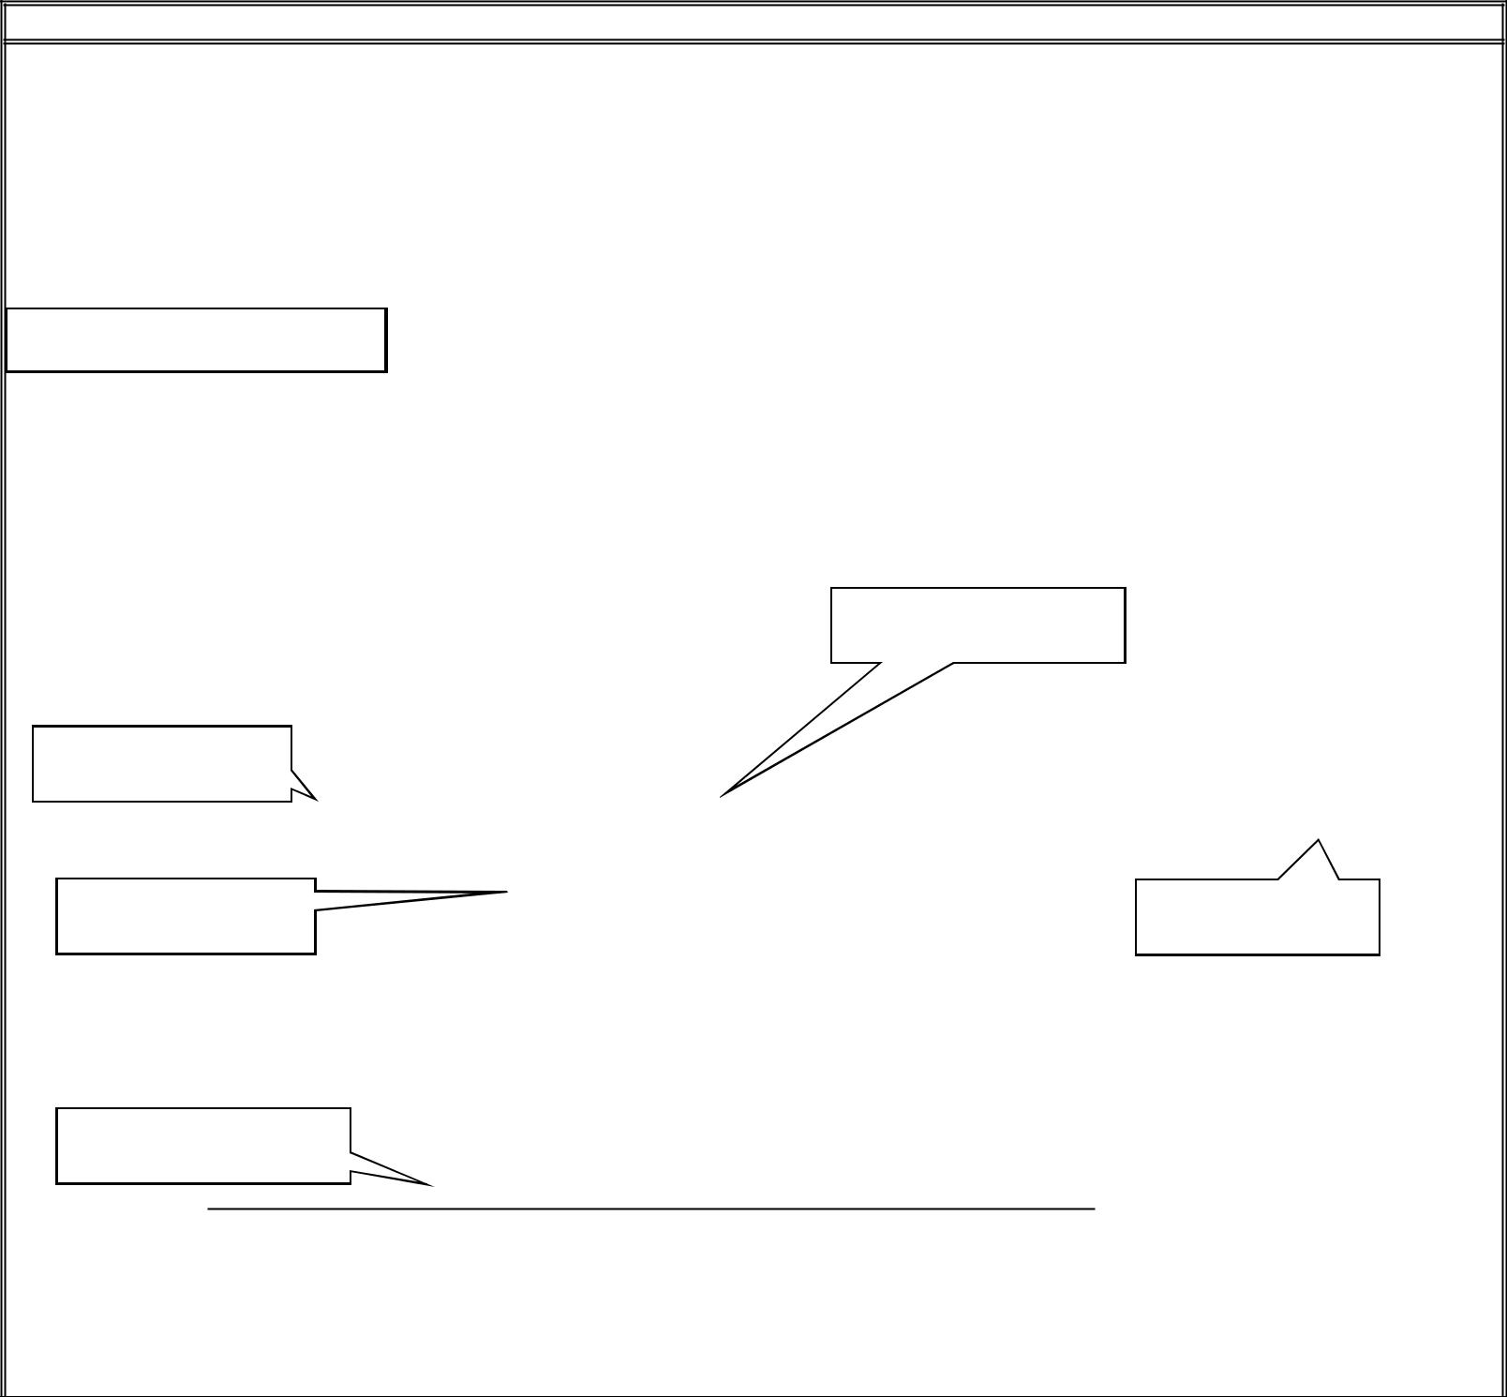
CONCURSO N°:

DESCRIPCIÓN DE LA OBRA:

FECHA DE PRESENTACIÓN DE LA

PROPUESTA:
FECHA DE INICIO:
FECHA DE TERMINACIÓN:
PLAZO DE EJECUCIÓN:

DOCUMENTO

DE-09

HOJA:

DE:

DE-08 CARGO POR UTILIDAD

EL PORCENTAJE SERÁ FIJADO POR EL LICITANTE Y SU IMPORTE SERÁ EL QUE RESULTE DE APLICAR ESTE PORCENTAJE SOBRE LA SUMA DE LOS COSTOS DIRECTOS, INDIRECTOS Y DE FINANCIAMIENTO.

ESTE CARGO, DEBERÁ CONSIDERAR LAS DEDUCCIONES CORRESPONDIENTES AL IMPUESTO SOBRE LA RENTA Y LA PARTICIPACIÓN DE LOS TRABAJADORES EN LAS UTILIDADES DE LAS EMPRESAS

EJEMPLO: SOLAMENTE ILUSTRATIVO

 |  |  | Un | = | Utilidad neta Propuesta |  |  |  | 5.00%
 |  |  | I.S.R. | = | Impuesto sobre la Renta |  |  |  | 33.00%
 |  |  | P.T.U. | = | Participación de los trabajadores en la utilidad |  |  |  | 10.00%
 |  |  | Ub | = | Utilidad Bruta (Utilidad de Concurso)
 | CARGO POR UTILIDAD: |  |  |  |  | RESULTEN DE LA PROPUESTA Y DE |  |  | IMPORTE
 |  |  |  |  |  | SE ANOTARAN LOS IMPORTES QUE
 |  |  |  |  |  | LOS ESTUDIOS
 | % Un x ( C.D. + C.I. |  |  | + C.F. ) |  | = |  |  | $
 |  |  | 1- (I.S.R. + P.T.U.)
SE INDICARA EL PORCENTAJE
DEUTILIDAD |  |  | NETA
PROPUESTA
 |  |  | 5.00% x ( $ 1’200,000.00+$ 120,000.00+$ 1,782.45) |  |  |  |  |  | $ 115,945.83
SE INDICARA EN FRACCIÓN |  |  |  |  | 1.00-(0.33+0.10) |  |  | SE ANOTARA EL IMPORTE
DECIMALLOS |  |  | CARGOS |  |  |  |  | RESULTADO | DELA
CORRESPONDIENTES |  |  |  |  |  |  |  | OPERACIÓN
% de Utilidad Bruta = Importe Cargo por Utilidad x 100 / (C.D. + C.I. + C.F. ) |  |  |  |  |  |  |  |  | %

SE EJECUTARA LA OPERACIÓN
INDICADA

$ 115,985.42 x 100
8.77 %

( $ 1’200,000.00+$ 120,000.00+$ 1,782.45)

(Utilidad de concurso) Total de Utilidad Bruta = | 8.77 %

NOMBRE Y FIRMA DEL LICITANTE:

SERVICIOS DE SALUD DE SINALOA | CONCURSO N°: | DOCUMENTO
SUBDIRECCION DE OBRA | DESCRIPCIÓN DE LA OBRA: | DE-10
RAZÓN SOCIAL DEL LICITANTE | FECHA DE PRESENTACIÓN DE LA | HOJA:
 | PROPUESTA:
 | FECHA DE INICIO: | DE:
 | FECHA DE TERMINACIÓN:
 | PLAZO DE EJECUCIÓN:

DE-10. RELACIÓN DE CARGOS ADICIONALES QUE SE APLICARÁN EN EL ANÁLISIS DE PRECIOS UNITARIOS

EJEMPLO: SOLAMENTE ILUSTRATIVO

SE INDICARAN LOS PORCENTAJES
SEGÚN BASES

 | Nº | ORDENAMIENTO |  | %
 | INSPECCIÓN Y | VIGILANCIA DE LA UNIDAD DE
1 | TRANSPARENCIA Y RENDICIÓN DE CUENTAS DEL GOBIERNO |  |  | 3.00
 | DEL ESTADO
 |  | SUMA TOTAL CARGOS ADICIONALES: |  | 3.00 %

ESTOS PORCENTAJES SE CONSIDERAN COMO RETENCIÓN DIRECTA POR LO QUE SE APLICARAN AL PIE DE LOS PRECIOS UNITARIOS DE LA SIGUIENTE MANERA:

APLICANDO EL PORCENTAJE DEL TOTAL DE CARGOS ADICIONALES, SOBRE LA SUMA DESPUÉS DE LA UTILIDAD.

TOTAL CARGOS ADICIONALES = SUMA TOTAL CARGOS ADICIONALES (%)

(1.00- SUMA TOTAL CARGOS ADICIONALES % EN FRACCIÓN DECIMAL)

TOTAL CARGOS ADICIONALES = | 3.00 % | = |  | 3.09 %
 | ( 1 – | 0.03 )
SERA EL PORCENTAJE A APLICAR
SE EJECUTARA LA OPERACIÓN A LA SUMA DESPUÉS DE UTILIDAD INDICADA

NOMBRE Y FIRMA DEL LICITANTE:

 | SERVICIOS DE SALUD DE SINALOA
 | SUBDIRECCION DE OBRA
DOCUMENTO DE-10
CARGOS ADICIONALES.
(GUÍA DE LLENADO)
A). -ENCABEZADO:
DEPENDENCIA (SOP) | SE ANOTARA EL NOMBRE DE LA DEPENDENCIA A LA QUE
 | PERTENECE EL PROYECTO.
RAZÓN SOCIAL DEL LICITANTE: | SE ANOTARÁ EL NOMBRE O RAZÓN SOCIAL COMPLETA DEL
 | LICITANTE QUE PRESENTA LA PROPOSICIÓN.
CONCURSO N° | LA CLAVE QUE LE CORRESPONDA.
DESCRIPCIÓN DE LA OBRA | SE ESPECIFICARÁ EL TIPO DE TRABAJOS Y EL LUGAR DONDE SE
 | EFECTUARÁN ESTOS.
FECHA DE PRESENTACIÓN DE LA PROPUESTA | LA INDICADA EN LA | CONVOCATORIA O LA
 | MODIFICACIÓN QUE EN SU CASO SE HAYA EFECTUADO
FECHA DE INICIO: | INDICA LA FECHA DE INICIO DE LOS TRABAJOS
FECHA DE TERMINO: | INDICA LA FECHA DE TERMINACIÓN DE LOS TRABAJOS
PLAZO DE EJECUCIÓN: | INDICA LOS DÍAS NATURALES, DE LA DURACIÓN DE LA OBRA.
B). -PIE DE PÁGINA:
NOMBRE Y FIRMA DEL LICITANTE: | ESTE ESPACIO SERVIRÁ PARA QUE SIGNE EL REPRESENTANTE
 | LEGAL DE LA LICITANTE.
C). -TEXTO:
CARGOS ADICIONALES CORRESPONDIENTES A: | LOS CARGOS ADICIONALES SON LAS EROGACIONES QUE
 | DEBE REALIZAR EL LICITANTE, POR ESTAR CONVENIDAS
 | COMO OBLIGACIONES ADICIONALES O PORQUE DERIVAN DE
 | UN IMPUESTO O DERECHO QUE SE CAUSE CON MOTIVO DE LA
 | EJECUCIÓN DE LOS TRABAJOS Y QUE NO FORMAN PARTE DE
 | LOS COSTOS DIRECTOS, INDIRECTOS, FINANCIAMIENTO, NI
 | DEL CARGO POR UTILIDAD.
ORDENAMIENTO LEGAL: | ÚNICAMENTE QUEDARÁN INCLUIDOS, AQUELLOS CARGOS
 | QUE SE DERIVEN DE ORDENAMIENTOS LEGALES APLICABLES
 | O DE DISPOSICIONES ADMINISTRATIVAS QUE EMITAN
 | AUTORIDADES COMPETENTES EN LA MATERIA, COMO
 | IMPUESTOS LOCALES Y FEDERALES Y GASTOS DE
 | INSPECCIÓN, VIGILANCIA Y CONTROL DE LAS OBRAS Y
 | SERVICIOS QUE REALIZA LA CONTRALORÍA.
% ORDENADO: | SE DEBERÁ INDICAR | EL PORCENTAJE ORDENADO POR LA
 | SECRETARIA.
TOTAL CARGOS ADICIONALES: | SE APLICARA SOBRE SUMA DESPUÉS DE LA UTILIDAD O AL
 | TOTAL DEL PRECIO UNITARIO SEGÚN SEA EL CASO DE SU
 | DETERMINACIÓN DE ACUERDO AL FORMATO.
NOTAS: PARA FINES DE SU INTEGRACIÓN EN EL PRECIO UNITARIO, SE DEBE ATENDER LO SEÑALADO EN EL DOCUMENTO PE-13.

 |  |  |  |  |  | SERVICIOS DE SALUD DE SINALOA |  |  |  |  |  | CONCURSO N°: |  |  |  | DOCUMENTO
 |  |  |  |  |  | SUBDIRECCION DE OBRA |  |  |  |  |  |  |  |  |  | DE-11
 |  |  |  |  |  |  |  |  |  |  |  | DESCRIPCIÓN DE LA OBRA:
 |  |  |  |  |  | RAZÓN SOCIAL DEL LICITANTE |  |  |  |  |  | FECHA DE PRESENTACIÓN DE LA |  |  |  | HOJA:
 |  |  |  |  |  |  |  |  |  |  |  | PROPUESTA: |  |  |  | DE:
 |  |  |  |  |  |  |  |  |  |  |  | FECHA DE INICIO:
 |  |  |  |  |  |  |  |  |  |  |  | FECHA DE TERMINACIÓN:
 |  |  |  |  |  |  |  |  |  |  |  | PLAZO DE EJECUCIÓN
 |  | DE-11. ANÁLISIS DEL TOTAL DE LOS PRECIOS UNITARIOS DE LOS CONCEPTOS DE TRABAJO SOLICITADOS.
 | CONCEPTO |  |  |  |  |  |  |  |  |  |  |  |  | UNIDAD
 |  |  |  |  |  |  | MATERIALES
 | Nº |  | MATERIALES |  |  | UNIDAD |  |  | CANTIDAD |  | COSTO |  |  | IMPORTE
 |  |  |  |  |  |  |  |  |  |  | UNITARIO
 |  |  |  |  |  |  |  |  |  |  |  | SUMA $
 |  |  |  |  |  |  | MANO DE OBRA
 | Nº |  | CATEGORIA |  |  | UNIDAD |  |  | CANTIDAD |  | COSTO |  |  | IMPORTE
 |  |  |  |  |  |  |  |  |  |  |  | SUMA $
 |  |  |  | MAQUINARIA Y EQUIPO DE CONSTRUCCIÓN
 | Nº |  | NOMBRE |  |  | UNIDAD |  |  | CANTIDAD |  | COSTO |  |  | IMPORTE
 |  |  |  |  |  |  |  |  |  |  | HORARIO
 |  |  |  |  |  |  |  |  |  |  |  |  |  | SUMA $
 | COSTO DIRECTO (MATERIALES+MANO DE OBRA + MAQUINARIA ) = |  |  |  |  |  |  |  |  |  |  |  |  | TOTAL $
 | FACTORES DE INDIRECTOS, FINANCIAMIENTO, UTILIDAD Y CARGOS |  |  |  |  |  |  |  |  | PORCENTAJE |  |  |  | IMPORTE
 |  |  | ADICIONALES.
 |  | COSTO INDIRECTO (C.I.) = % C. I. x ( C. D.)
 |  |  |  | SUMA C.I. = (C.D. + % C.I.)
 |  | COSTO POR FINANCIAMIENTO (C.F.) = % C. F. x ( C. D. + C. I. )
 |  |  |  | SUMA C.F. = (C.I. + % C.F.)
 |  | CARGO POR UTILIDAD (C.U.) = % C. U. x ( C. D. + C. I. + C. F. )
 |  |  |  | SUMA C.U. = (C.F. + % C.U.)
 | C A R GOS A D IC ION A LES (C .A .) = % C . A . x (SUM A D ESP UES D E
 | UT ILID A D )
 |  |  |  | SUMA C.A. = (C.U. + % C.A.)
 |  |  | PRECIO UNITARIO = ( C. D. + C. I. + C. F. + C. U. + C.A. )
 |  |  |  |  |  |  |  |  |  |  |  | NOMBRE Y FIRMA DEL PARTICIPANTE:

SERVICIOS DE SALUD DE SINALOA

SUBDIRECCION DE OBRA

DOCUMENTO DE-11

ANÁLISIS DEL TOTAL DE LOS PRECIOS UNITARIOS DE LOS CONCEPTOS DE TRABAJO DE LA PROPUESTA.

(GUÍA DE LLENADO)

DEBERÁN SER DETERMINADOS Y ESTRUCTURADOS DE ACUERDO CON LO PREVISTO EN EL REGLAMENTO DE LA LEY DE OBRAS PÚBLICAS Y SERVICIOS RELACIONADOS CON LAS MISMAS.

A). -ENCABEZADO:

DEPENDENCIA (SOP)

SE ANOTARA EL NOMBRE DE LA DEPENDENCIA A LA QUE PERTENECE EL PROYECTO.

CONCURSO N°

LA CLAVE QUE LE CORRESPONDA.

DESCRIPCIÓN DE LA OBRA

SE ESPECIFICARÁ EL

TIPO

DE

TRABAJOS

Y EL

LUGAR

DONDE

SE

EFECTUARÁN ESTOS.

RAZÓN SOCIAL DEL LICITANTE:

SE ANOTARÁ EL NOMBRE O RAZÓN SOCIAL COMPLETA DEL LICITANTE QUE PRESENTA LA PROPOSICIÓN.

FECHA DE PRESENTACIÓN DE LA PROPUESTA

LA INDICADA EN LA CONVOCATORIA O LA MODIFICACIÓN QUE EN SU CASO SE HAYA EFECTUADO

FECHA DE INICIO:

INDICA LA FECHA DE INICIO DE LOS TRABAJOS

FECHA DE TERMINO:

INDICA LA FECHA DE TERMINACIÓN DE LOS TRABAJOS

PLAZO DE EJECUCIÓN:

INDICA LOS DÍAS NATURALES, DE LA DURACIÓN DE LA OBRA.

B). –PIE DE PÁGINA:

NOMBRE Y FIRMA DEL LICITANTE:

ESTE ESPACIO SERVIRÁ PARA QUE SIGNE EL REPRESENTANTE LEGAL DE LA LICITANTE.

C). -TEXTO:

MATERIALES

CLAVE Nº:

SE ANOTARÁ EN LA COLUMNA LA CLAVE O NÚMERO CORRESPONDIENTE.

MATERIALES:

NOMBRE DE LOS MATERIALES QUE INTERVIENEN EN EL ANÁLISIS, INDICANDO SUS CARACTERÍSTICAS GENERALES.

UNIDAD:

LA UNIDAD DE MEDIDA DEL MATERIAL.

CANTIDAD:

LA CUANTIFICACIÓN DEL

MATERIAL

CONSIDERADO

PARA

EJECUTAR

EL

CONCEPTO DE TRABAJO.

COSTO UNITARIO:

EL COSTO UNITARIO DEL MATERIAL SIN INCLUIR I.V.A.

IMPORTE:

SE ANOTARÁ EL RESULTADO DE MULTIPLICAR LA CANTIDAD POR EL COSTO UNITARIO CORRESPONDIENTE.

SUMA:

SE ANOTARÁ EL RESULTADO DE SUMAR LOS IMPORTES PARCIALES DE LOS MATERIALES.

PERSONAL DE MANO DE OBRA:

CLAVE Nº:

SE ANOTARÁ EN LA COLUMNA LA CLAVE O NÚMERO CORRESPONDIENTE.

CATEGORÍA:

SE ANOTARÁ LA CATEGORÍA DEL PERSONAL QUE INTERVIENE EN EL CONCEPTO DE TRABAJO.

UNIDAD:

LA CORRESPONDIENTE AL RENDIMIENTO Y AL PERSONAL EMPLEADO (HORA, TURNO, ETC.).

.
SERVICIOS DE SALUD DE SINALOA

SUBDIRECCION DE OBRA

DOCUMENTO DE-11

CANTIDAD:

SE ANOTARÁ LA CANTIDAD DE TRABAJO QUE DESARROLLA EL PERSONAL

COSTO UNITARIO:

EL SALARIO REAL DEL PERSONAL POR JORNADA, SEGÚN LA CATEGORÍA EMPLEADA.

IMPORTE:

SE ANOTARÁ EL RESULTADO DE MULTIPLICAR LA CANTIDAD POR EL SALARIO REAL DEL PERSONAL CORRESPONDIENTE.

SUMA:

SERÁ EL RESULTADO DE SUMAR LOS IMPORTES PARCIALES DEL PERSONAL.

MAQUINARIA Y EQUIPO DE CONSTRUCCIÓN:

CLAVE Nº:

SE ANOTARÁ EN LA COLUMNA LA CLAVE O NÚMERO CORRESPONDIENTE.

MAQUINARIA Y/O EQUIPO:

EL NOMBRE DE LA MAQUINARIA Y/O EQUIPO DE CONSTRUCCIÓN QUE SE UTILIZA EN EL CONCEPTO DE TRABAJO.

UNIDAD:

EN HORAS.

RENDIMIENTO:

EL RENDIMIENTO DEL EQUIPO EN CUESTIÓN.

COSTO UNITARIO:

EL COSTO POR UNIDAD (HORA, TURNO, ETC.).

IMPORTE:

SE ANOTARÁ EL RESULTADO DE MULTIPLICAR LA CANTIDAD POR EL COSTO UNITARIO CORRESPONDIENTE.

SUMA:

SERÁ EL RESULTADO DE SUMAR LOS IMPORTES PARCIALES DE HERRAMIENTA Y EQUIPO.

COSTO DIRECTO:

EL RESULTADO DE SUMAR LOS IMPORTES TOTALES DE MATERIAL, PERSONAL DE MANO DE OBRA MAQUINARIA Y EQUIPO DE CONSTRUCCIÓN, Y EN SU CASO DE LA HERRAMIENTA MENOR, EQUIPO DE SEGURIDAD QUE EN SU CASO SE HAYAN CONSIDERADO.

IMPORTES DE INDIRECTOS, FINANCIAMIENTO, UTILIDAD Y ADICIONALES

IMPORTE POR COSTO DE INDIRECTOS:

SERÁ EL RESULTADO DE MULTIPLICAR EL DOCUMENTO TE-22 POR EL COSTO DIRECTO

PORCENTAJE OBTENIDO EN EL

IMPORTE POR COSTO DE FINANCIAMIENTO:

SERÁ EL RESULTADO DE MULTIPLICAR EL PORCENTAJE OBTENIDO EN EL DOCUMENTO TE-23 POR LA SUMA DE LOS COSTOS DIRECTOS E INDIRECTOS.

IMPORTE POR CARGO DE UTILIDAD:

SERÁ EL RESULTADO DE MULTIPLICAR EL PORCENTAJE OBTENIDO EN EL DOCUMENTO TE-24 POR LA SUMA DE LOS COSTOS DIRECTOS, INDIRECTOS Y COSTO DE FINANCIAMIENTO.

IMPORTE DE LOS CARGOS ADICIONALES

SERÁN EL OBTENIDO DE MULTIPLICAR EL PORCENTAJE OBTENIDO EN EL DOCUMENTO TE-25 POR LA SUMA DESPUÉS DE LA UTILIDAD.

PRECIO UNITARIO:

EL RESULTANTE DE SUMAR LOS IMPORTES DE COSTO DIRECTO, COSTO INDIRECTO, COSTO DE FINANCIAMIENTO, UTILIDAD Y CARGOS ADICIONALES.

UNIDAD:

LA QUE CORRESPONDA AL CONCEPTO DE TRABAJO.

NOTAS:

EN CASO DE UTILIZARSE COSTOS BÁSICOS Y/O CUADRILLAS EN LA INTEGRACIÓN DE LOS PRECIOS UNITARIOS, EL LICITANTE DEBERÁ PRESENTAR SU ANÁLISIS CORRESPONDIENTE

SERVICIOS DE SALUD DE SINALOA | CONCURSO N°: |  |  | DOCUMENTO
SUBDIRECCION DE OBRA | DESCRIPCIÓN DE LA OBRA: |  |  | DE-12
 | FECHA INICIO: | FECHA TERMINO:
RAZÓN SOCIAL DEL LICITANTE | PLAZO DE EJECUCIÓN DE |  | FECHA DE PRESENTACIÓN DE | HOJA:
 |  |  |  | DE:
 | LOS TRABAJOS |  | LA PROPUESTA:

DE-12. PROGRAMA DE EROGACIONES DE LA EJECUCIÓN GENERAL DE LOS TRABAJOS, CALENDARIZADO Y CUANTIFICADO
MENSUALMENTE DIVIDIDO POR PARTIDAS
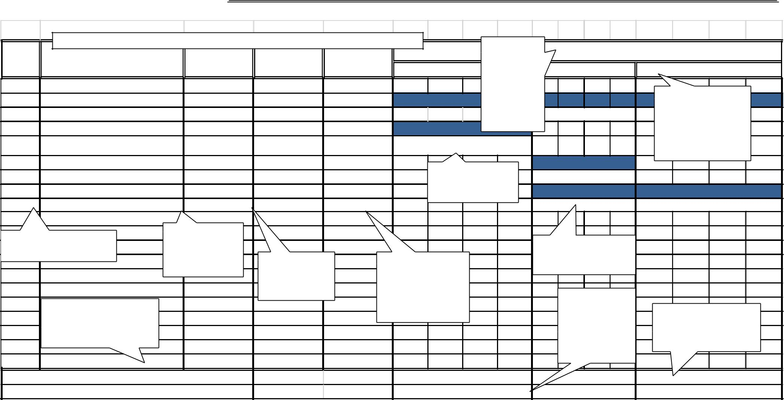

CLAVE | EJEMPLO: SOLAMENTE ILUSTRATIVO |  |  |  |  | SE | 2017
 | DESCRIPCION | IMPORTE | INICIO | TERMINO |  | ANOTARÁ
No. |  |  |  |  | ABRIL | EL PERIODO | MAYO | JUNIO
 |  |  |  |  |  | DEL AÑO O
 |  |  |  |  |  | AÑOS QUE
 | EDIFICACION | $345,000.00 | 02-abr-17 | 30-jun-17 |  | ABARCA LA |  | SE ANOTARA LOS
 |  |  |  |  |  | EJECUCION
 |  |  |  |  |  |  |  | MESES
 |  |  |  |  |  | DE LA | $345,000.00
 |  |  |  |  |  |  |  | CORRESPONDIENTES
 |  |  |  |  |  | PROPUESTA
 |  |  |  |  |  |  |  | A LA EJECUCION DE
 |  |  |  |  |  |  |  | LAS ACTIVIDADES
1 | TRABAJOS PRELIMINARES | $25,000.00 | 02-abr-17 | 30-abr-17 | $25,000.00 |  |  | DEL DESARROLLO DE
 |  |  |  |  |  |  |  | LA PROPUESTA
2 | CIMENTACION | $105,000.00 | 02-may-17 | 30-may-17 | SE ANOTARA EL |  | $105,000.00
 |  |  |  |  | IMPORTE DE LAS
 |  |  |  |  | EROGACIONES EN
3 | MUROS CADENAS Y | $215,000.00 | 02-may-17 | 30-jun-17 |  |  | $85,000.00 | $130,000.00
SE ANOTARA EL Nº |  | SE ANOTARÁ EL
 |  | NOMBRE O |  |  |  |  | SE GRAFICARA POR
SECUENCIAL O EL |  | DESCRIPCION DE
 |  |  |  |  |  |  | MEDIO DE BARRAS LA
 |  | CADA PARTIDA | SE ANOTARA EL |  | SE ANOTARA LA
 |  |  |  |  |  |  | DURACION DE CADA
 |  |  | IMPORTE TOTAL |  | FECHA DE INICIO Y
 |  |  | DE CADA |  | TERMINO DE LOS
 |  |  | PARTIDA |  | TRABAJOS
 |  |  |  |  | CORRESPONDIENTE |  | SE ANOTARA LA
 | SE ANOTARA LA SUMA DE |  |  |  | S PARA CADA |  | SUMA DEL | SE ANOTARA EL TOTAL
 | LAS PARTIDAS SERA EL |  |  |  | PARTIDA Y/O |  | TOTAL DE LOS
 | TOTAL DEL PRESUPUESTO |  |  |  |  |  | IMPORTES | DE LA SUMA DE LAS
 | SIN IVA |  |  |  |  |  | EMITIDOS | EROGACIONES POR
 |  |  |  |  |  |  | MENSUALMENTE | CADA MES
 | TOTALES $ 1’500,000.00 |  |  |  |  |  | HASTA EL FINAL
 |  | TOTAL PARCIAL |  |  | $225,000.00 |  | $685,000.00 | $590,000.00
 | TOTAL ACUMULADO |  |  |  | $225,000.00 |  | $910,000.00 | $1,500,000.00

SERVICIOS DE SALUD DE SINALOA

SUBDIRECCION DE OBRA

DOCUMENTO DE-12

PROGRAMA DE EROGACIONES DE LA EJECUCIÓN GENERAL DE LOS TRABAJOS,

CALENDARIZADO Y CUANTIFICADO MENSUALMENTE DIVIDIDO POR PARTIDAS

(GUÍA DE LLENADO)

A). -ENCABEZADO:

DEPENDENCIA (SOP)

CONCURSO N°

DESCRIPCIÓN DE LA OBRA

RAZÓN SOCIAL DEL LICITANTE:

FECHA DE PRESENTACIÓN DE LA PROPUESTA

FECHA DE INICIO:

FECHA DE TERMINO:

PLAZO DE EJECUCIÓN:

B).-PIE DE PÁGINA:

NOMBRE Y FIRMA DEL LICITANTE:

C).- COLUMNAS:

CLAVE Nº:

DESCRIPCIÓN:

IMPORTE:

FECHA DE INICIO:

FECHA DE TERMINO:

AÑO:

MES

COLUMNAS:

TOTALES

TOTAL PARCIAL

TOTAL ACUMULADO

SE ANOTARA EL NOMBRE DE LA DEPENDENCIA A LA QUE PERTENECE EL PROYECTO.

LA CLAVE QUE LE CORRESPONDA.

SE ESPECIFICARÁ EL TIPO DE TRABAJOS Y EL LUGAR DONDE SE EFECTUARÁN ESTOS.

SE ANOTARÁ EL NOMBRE O RAZÓN SOCIAL COMPLETA DEL LICITANTE QUE PRESENTA LA PROPOSICIÓN.

LA INDICADA EN LA CONVOCATORIA O LA MODIFICACIÓN QUE EN SU CASO SE HAYA EFECTUADO

INDICA LA FECHA DE INICIO DE LOS TRABAJOS

INDICA LA FECHA DE TERMINACIÓN DE LOS TRABAJOS

INDICA LOS DÍAS NATURALES, DE LA DURACIÓN DE LA OBRA.

ESTE ESPACIO SERVIRÁ PARA QUE SIGNE EL REPRESENTANTE LEGAL DE LA LICITANTE.

SE ANOTARÁ EL NÚMERO O CLAVE CORRESPONDIENTE SEGÚN POR PARTIDAS SE INDICARA NOMBRE O DESCRIPCIÓN DE CADA PARTIDA.

SE ANOTARA EL IMPORTE DE CADA PARTIDA INDICADAS ASÍ COMO LA DE LA SUMA TOTAL DE LA PROPUESTA SIN I.V.A.

SE ANOTARA LA FECHA DE INICIO DE LOS TRABAJOS CORRESPONDIENTES PARA CADA PARTIDA Y/O SUB-PARTIDA.

SE ANOTARA LA FECHA DE TERMINO DE LOS TRABAJOS CORRESPONDIENTES PARA LA PARTIDA

SE ANOTARÁ EL PERIODO DEL AÑO O AÑOS QUE ABARCA LA EJECUCIÓN DE LA PROPUESTA.

SE ANOTARA LOS MESES CORRESPONDIENTES A LA EJECUCIÓN DE LAS ACTIVIDADES DEL DESARROLLO DE LA PROPUESTA

CORRESPONDIENTES SE GRAFICARÁ LA DURACIÓN DE LA ACTIVIDAD PARA CADA PARTIDA CON BARRAS Y SE ANOTARA EL IMPORTE DE LAS EROGACIONES EN CADA MES.

SE ANOTARA LA SUMA DE LAS PARTIDAS, SERA EL TOTAL DEL PRESUPUESTO SIN IVA.

SE ANOTARA EL TOTAL DE LA SUMA DE EROGACIONES DE CADA MES.

SE ANOTARA LA SUMA DEL TOTAL DE LOS IMPORTES EMITIDOS MENSUALMENTE HASTA EL FINAL DEL PERIODO, EL CUAL DEBERÁ COINCIDIR CON EL LISTADO CORRESPONDIENTE.

 |  |  |  | SERVICIOS DE SALUD DE SINALOA
 |  |  |  | SUBDIRECCION DE OBRA |  |  |  |  |  | CONCURSO N°: |  |  |  |  |  | DOCUMENTO
 |  |  |  |  |  |  |  |  |  | DESCRIPCIÓN DE LA OBRA: |  |  |  |  |  | DE-13 ( A )
 |  |  |  | RAZÓN SOCIAL DEL LICITANTE |  |  |  |  |  | PLAZO DE EJECUCIÓN DE LOS |  |  | FECHA DE PRESENTACIÓN DE LA |  |  | HOJA:
 |  |  |  |  |  |  |  |  |  | TRABAJOS |  |  | PROPUESTA: |  |  | DE:
 |  |  |  |  |  |  |  |  |  | FECHA INICIO: |  |  | FECHA TERMINO:
 |  |  |  | DE-13(A). PROGRAMA DE EROGACIONES CALENDARIZADO Y CUANTIFICADO DE UTILIZACIÓN MENSUAL DE MANO DE OBRA
CLAVE |  | CATEGORIA |  | IMPORTE | INICIO |  | TERMINO |  |  |  |  |  | 2017
N°
 |  |  |  |  |  |  |  |  |  | ABRIL |  |  | MAYO |  |  | JUNIO
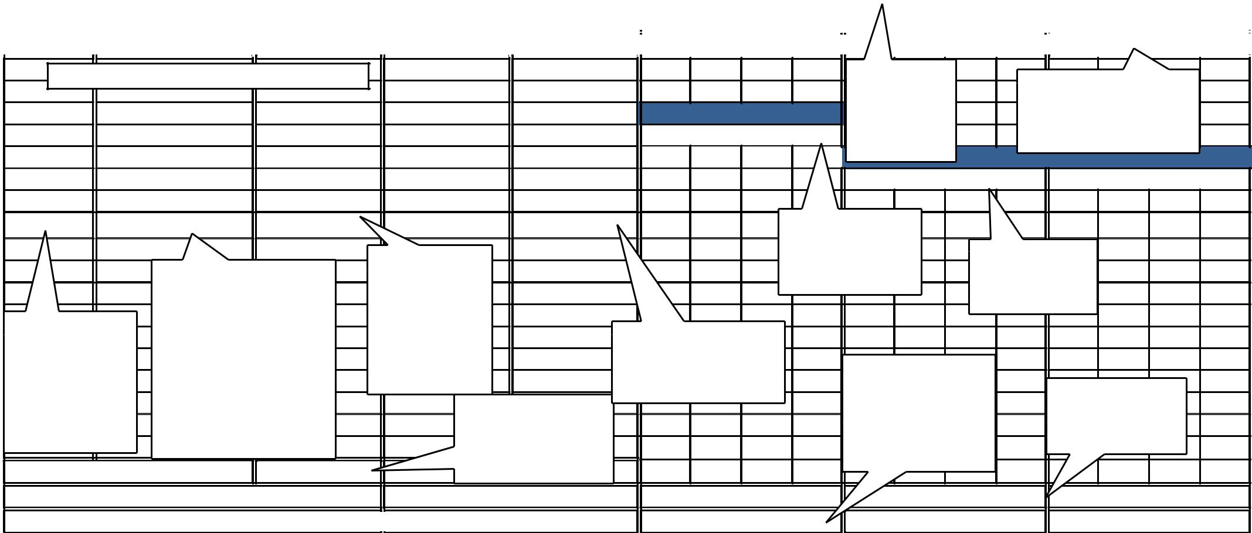

EJEMPLO: SOLAMENTE ILUSTRATIVO

M O0161 | OFICIAL ALBAÑIL |  | $ 79,433.33 | 02-may-17 | 30-may-17
M O016 | PEON |  | $ 45,244.70 | 02-may-17 | 30-jun-17
M AND M ANDOS INTERM ED |  |  | $ 12,467.80 | 02-abr-17 | 30-jun-17
 |  |  |  | SE ANOTARA
 |  | SE ENLISTARA LA |  | EL IMPORTE
 |  | CATEGORIA DEL |  | TOTAL DE
 |  | PERSONAL OBRERO |  | CADA UNA DE
 |  | ENCARGADO DE LA |  | LAS
SE ANOTARA |  | REALIZACION DE LOS |  | CATEGORIAS,
EL N° O CLAVE |  | TRABAJOS: EN EL |  | MISMO QUE
ASIGNADA |  | CASO DE LOS |  | SERA
PARA CADA |  | OPERADORES SE |  | ACORDE CON
UNA DE LAS |  | ENLISTARAN |  | LOS
CATEGORÍAS |  | SOLAMENTE SI SE
DEL PERSONAL |  | CONSIDERARON POR |  | LA SUMA DE LOS
DE MANO DE |  | SEPARADO DE LA |  | TOTALES DE CADA
OBRA |  | MAQUINARIA |  | CATEGORIA , ESTE
 |  |  |  |  | SERA ACORDE
 |  | TOTALES | $124,678.03 | CON EL TOTAL DEL
 |  | TOTAL PARCIAL

TOTAL ACUMULADO

 | SE |  | SE ANOTARA LOS
 | ANOTARÁ
 | EL |  | MESES
 | PERIODO |  | CORRESPONDIENTES
$79,433.33 | DEL AÑO O |  | A LA EJECUCION DE
 | AÑOS QUE |  | LAS ACTIVIDADES DEL
 | $30,000.00 |  | $15,244.70
 | SE ANOTARA EL
 | IMPORTE DE LA
 | EROGACION |  | SE
 | POR CATEGORIA
 |  |  | GRAFICARA
 | EN CADA MES
 |  | POR MEDIO DE
 |  |  | BARRAS LA
SE ANOTARA LA
FECHA DE INICIO Y
TERMINO DE LA | SE ANOTARA LA
MANO DE UTILIZADA
 | SUMA DEL TOTAL
 |  |  | SE ANOTARA EL
 | DE LOS IMPORTES
 | EMITIDOS |  | TOTAL DE LA
 | MENSUALMENTE |  | SUMA DE LAS
 | HASTA EL FINAL |  | EROGACIONES
 | DEL PERIODO, EL
$79,433.33 | $30,000.00 |  | $15,244.70
$79,433.33 | $109,433.33 |  | $124,678.03
NOMBRE Y FIRMA DEL PARTICIPANTE:

SERVICIOS DE SALUD DE SINALOA

SUBDIRECCION DE OBRA

DOCUMENTO DE-13

PROGRAMAS DE EROGACIONES CALENDARIZADOS Y CUANTIFICADOS DE UTILIZACIÓN
MENSUAL PARA LOS SIGUIENTES RUBROS:

(GUÍA DE LLENADO)

DOCUMENTO PE-15(A).- PROGRAMA DE EROGACIONES CALENDARIZADO Y CUANTIFICADO DE UTILIZACIÓN MENSUAL DE LA

MANO DE OBRA
A). -ENCABEZADO:

DEPENDENCIA (SOP) | SE ANOTARA EL NOMBRE DE LA DEPENDENCIA A LA QUE PERTENECE EL
 | PROYECTO.
CONCURSO N° | LA CLAVE QUE LE CORRESPONDA.
DESCRIPCIÓN DE LA OBRA: | SE ESPECIFICARÁ EL TIPO DE TRABAJOS Y EL LUGAR DONDE SE
 | EFECTUARÁN ESTOS.
RAZÓN SOCIAL DEL LICITANTE: | SE ANOTARÁ EL NOMBRE O RAZÓN SOCIAL COMPLETA DEL LICITANTE
 | QUE PRESENTA LA PROPOSICIÓN.
FECHA DE PRESENTACIÓN DE LA PROPUESTA | LA INDICADA | EN LA CONVOCATORIA O | LA
 | MODIFICACIÓN QUE EN SU CASO SE HAYA EFECTUADO.
FECHA DE INICIO: | INDICA LA FECHA DE INICIO DE LOS TRABAJOS
FECHA DE TERMINO: | INDICA LA FECHA DE TERMINACIÓN DE LOS TRABAJOS
PLAZO DE EJECUCIÓN: | INDICA LOS DÍAS NATURALES, DE LA DURACIÓN DE LA OBRA.
B). – PIE DE PÁGINA:
NOMBRE Y FIRMA DEL LICITANTE: | ESTE ESPACIO SERVIRÁ PARA QUE SIGNE EL REPRESENTANTE LEGAL DE
 | LA LICITANTE.
C). - COLUMNAS:
CLAVE N°: | SE ANOTARA EL N° O CLAVE ASIGNADA PARA CADA UNA DE LAS
 | CATEGORÍAS DEL PERSONAL DE MANO DE OBRA.
CATEGORÍA: | SE ENLISTARA LA CATEGORÍA DEL PERSONAL OBRERO ENCARGADO
 | DE LA REALIZACIÓN DE LOS TRABAJOS: EN EL CASO DE LOS
 | OPERADORES SE ENLISTARAN SOLAMENTE SI SE CONSIDERARON
 | POR SEPARADO DE LA MAQUINARIA
IMPORTE: | SE ANOTARA | EL IMPORTE DE TOTAL DE | CADA UNA DE LAS
 | CATEGORÍAS | Y ESTAS SERÁN ACORDE CON LAS PRESENTADAS EN
 | LOS LISTADOS DE INSUMOS
FECHA DE INICIO: | SE ANOTARA LA FECHA DE INICIO DE LA UTILIZACIÓN DE LA MANO DE
 | OBRA.
FECHA DE TERMINO: | SE ANOTARA LA FECHA DE TERMINO DE LA UTILIZACIÓN DE LA MANO DE
 | OBRA

 | SERVICIOS DE SALUD DE SINALOA
 | SUBDIRECCION DE OBRA
 | DOCUMENTO DE-13
AÑO: | SE ANOTARÁ EL PERIODO DEL AÑO O AÑOS QUE ABARCA LA EJECUCIÓN
 | DE LA PROPUESTA.
MES | SE ANOTARA LOS MESES CORRESPONDIENTES A LA EJECUCIÓN DE LAS
 | ACTIVIDADES DEL DESARROLLO DE LA PROPUESTA
COLUMNA: | SE EMPLEARA UNA COLUMNA POR MES SE GRAFICARÁ LA DURACIÓN DE
 | CADA ACTIVIDAD CON BARRAS Y SE ANOTARÁ Y LA EROGACIÓN DE CADA
 | CATEGORÍA POR MES
TOTALES | LA SUMA DE LOS TOTALES DE CADA CATEGORÍA, ESTE SERA ACORDE
. | CON EL TOTAL DEL LISTADO DE INSUMOS
TOTAL PARCIAL | SE ANOTARA EL TOTAL DE LA SUMA DE EROGACIONES DE CADA MES.
TOTAL ACUMULADO | SE ANOTARA LA SUMA DEL TOTAL DE LOS IMPORTES EMITIDOS
 | MENSUALMENTE HASTA EL FINAL DEL PERIODO, EL CUAL DEBERÁ
 | COINCIDIR CON EL LISTADO CORRESPONDIENTE.

NOTA: SI EL PROGRAMA TUVIERA UNA DURACIÓN MAYOR A ESTE FORMATO, SE DEBERÁN AGREGAR LOS MÓDULOS NECESARIOS HASTA COMPLETAR SU PROGRAMACIÓN TOTAL

SERVICIOS DE SALUD DE SINALOA

SUBDIRECCION DE OBRA

RAZÓN SOCIAL DEL LICITANTE

CONCURSO N°: |  | DOCUMENTO
DESCRIPCIÓN DE LA OBRA: |  | DE-13 (B)
PLAZO DE EJECUCIÓN DE LOS TRABAJOS: | FECHA DE PRESENTACIÓN DE LA |  | HOJA:
 | PROPUESTA:
FECHA INICIO: | FECHA TERMINO: |  | DE:

DE-13 (B). PROGRAMA DE EROGACIONES CALENDARIZADO Y CUANTIFICADO DE UTILIZACIÓN DE LA MAQUINARIA Y EQUIPO DE CONSTRUCCIÓN
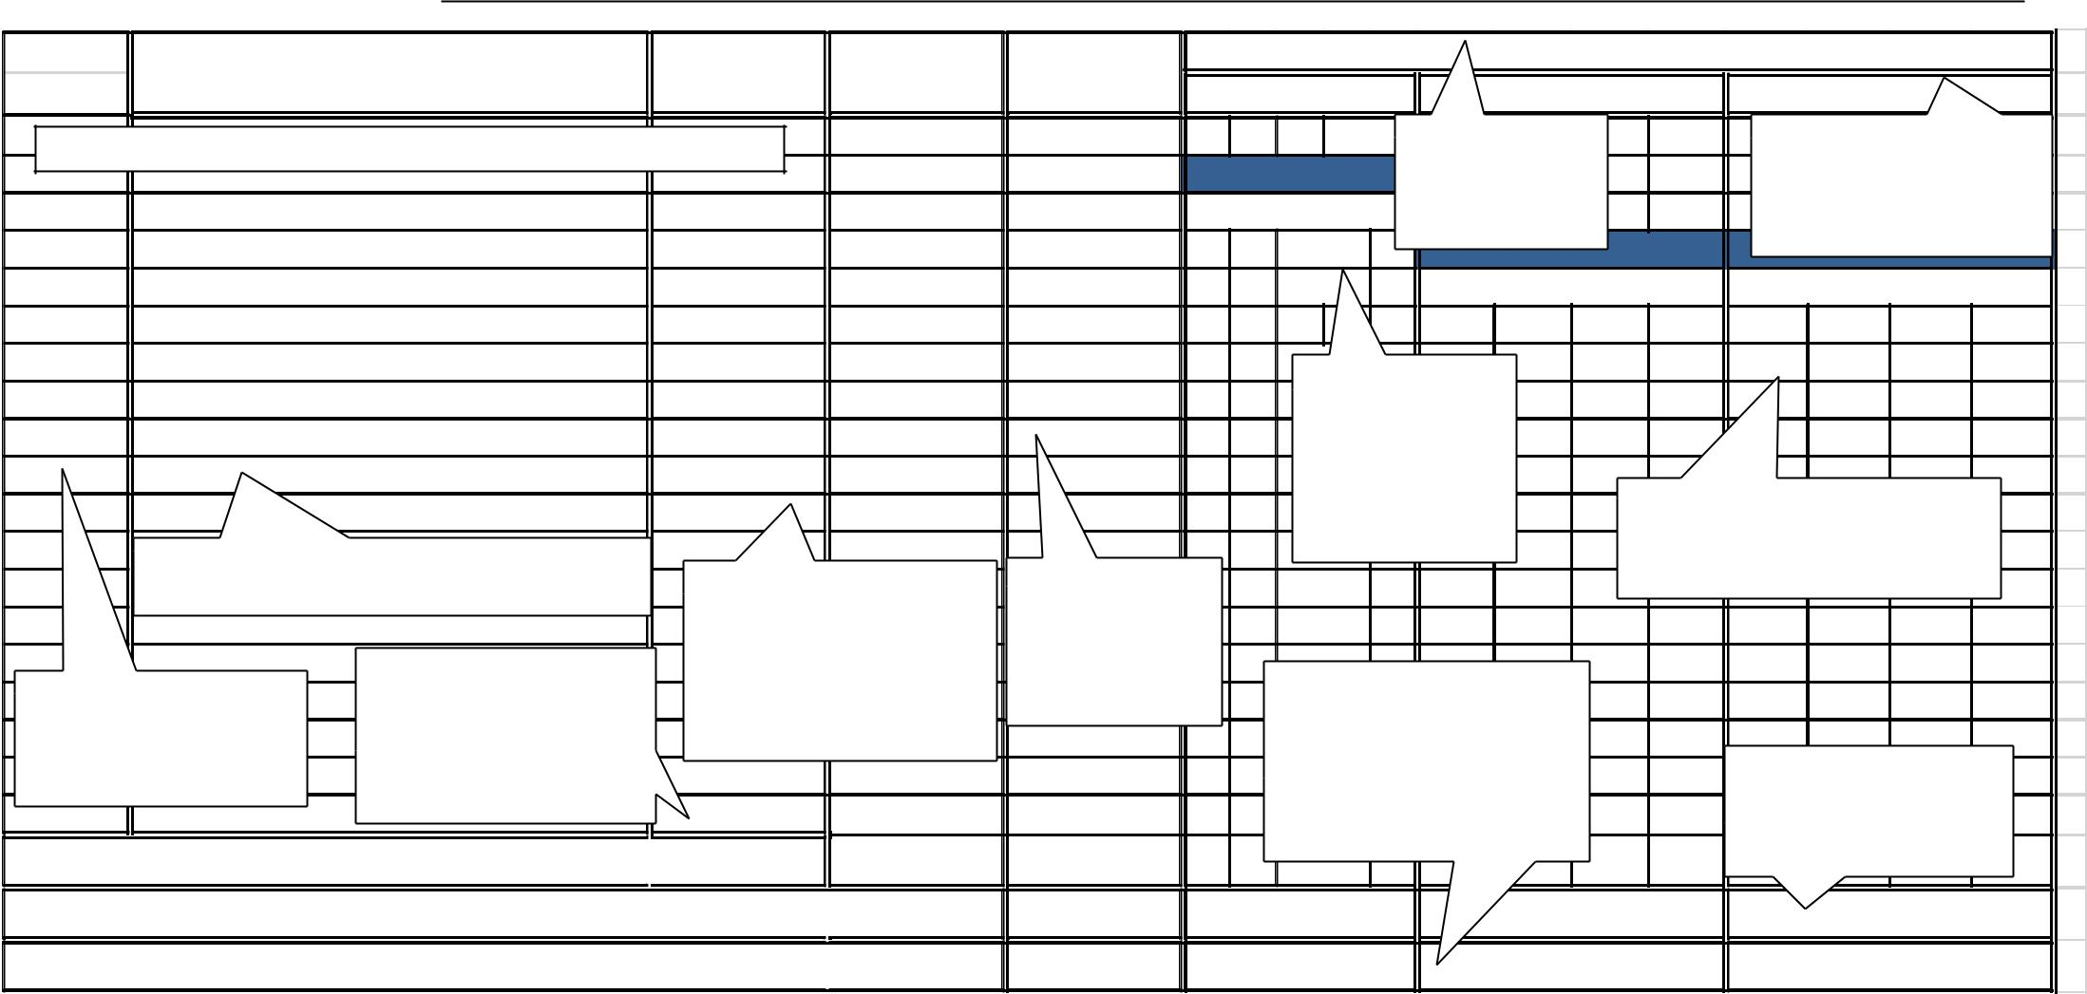

CLAVE | DESCRIPCION DE LA MAQUINARIA Y/O |  | IMPORTE | INICIO
N° |  | EQUIPO
EJEMPLO: SOLAMENTE ILUSTRATIVO
EQ021 CAMION VOLTEO 6 M3 CAP. DODGE 120HP |  |  | $31,352.40 | 02-may-17
EQ033 | REVOLVEDORA CIPSA 12 HP 1 SACO |  | $4,876.30 | 02-may-17
HERR | HERRAMIENTA MENOR |  | $3,740.34 | 02-abr-17
EQSEG | EQUIPO DE SEGUIRDAD |  | $2,493.56 | 02-abr-17
 | SE DESCRIBIRA LA MAQUINARIA O EQUIPO |  | SE ANOTARA EL IMPORTE
 | CONSIDERADO EN LA FORMULACION PROPUESTA
 |  |  | TOTAL DE CADA UNO DE
 |  |  | LOS EQUIPOS O
 |  | SE ANOTARA LA SUMA DE | MAQUINARIA, MISMO QUE
 |  |  | SERA ACORDE CON LOS
SE ANOTARA EL NUMERO |  | LOS TOTALES DE CADA | PRESENTADOS EN LOS
O CLAVE ASIGNADO EN LA |  | MAQUINARIA O EQUIPO, | LISTADOS DE INSUMOS
FORMULACION DE LA |  | ESTE SERA ACORDE CON
PROPUESTA |  | EL TOTAL DEL LISTADO DE
 |  | INSUMOS

TOTALES $36,228.70
TOTAL PARCIAL
TOTAL ACUMULADO

TERMINO

30-may-17

30-jun-17

30-jun-17

30-jun-17

SE ANOTARA LA FECHA DE INICIO
- TERMINO DE LOS EQUIPOS O MAQUINARIA,

2017

ABRIL | MAYO | JUNIO
 | SE ANOTARÁ EL | SE ANOTARA LOS MESES
 | PERIODO DEL | CORRESPONDIENTES A LA
$31,352.40 | AÑO O AÑOS QUE | EJECUCION DE LAS
 | ABARCA LA | ACTIVIDADES DEL
 |  | DESARROLLO DE LA
 | $3,000.00 | $1,876.30
SE ANOTARA EL
IMPORTE DE LA
EROGACION POR
MAQUINARIA O
EQUIPO EN CADA
MES |  | SE GRAFICARA POR MEDIO DE
 |  | BARRAS LA DURACION DE LA
 |  | UTILIZACION PARA CADA
 |  | MAQUINARIA O EQUIPO
SE ANOTARA LA SUMA DEL
TOTAL DE LOS IMPORTES
EMITIDOS MENSUALMENTE
HASTA EL FINAL DEL |  | SE ANOTARA EL TOTAL
PERIODO, EL CUAL DEBERA
COINCIDIR CON EL LISTADO |  | DE LA SUMA DE LAS
CORRESPONDIENTE. |  | EROGACIONES POR
 |  | CADA MES
$31,352.40 | $15,000.00 | $19,428.20
$31,352.40 | $46,352.40 | $65,780.60

SERVICIOS DE SALUD DE SINALOA

SUBDIRECCION DE OBRA

DOCUMENTO DE-13

PROGRAMAS DE EROGACIONES CALENDARIZADOS Y CUANTIFICADOS DE
UTILIZACIÓN MENSUAL PARA LOS SIGUIENTES RUBROS:

(GUÍA DE LLENADO)

DOCUMENTO PE-15(B).-. PROGRAMA DE EROGACIONES CALENDARIZADO Y CUANTIFICADO DE UTILIZACIÓN MENSUAL DE LA MAQUINARIA Y EQUIPO DE CONSTRUCCIÓN.

EXPRESADOS EN HORAS EFECTIVAS DE TRABAJO, IDENTIFICANDO SU TIPO Y CARACTERÍSTICAS.

A). -ENCABEZADO:

DEPENDENCIA (SOP)

SE ANOTARA EL NOMBRE DE LA DEPENDENCIA A LA QUE PERTENECE EL

PROYECTO.

CONCURSO N°

LA CLAVE QUE LE CORRESPONDA.

DESCRIPCIÓN DE LA OBRA:

SE ESPECIFICARÁ EL TIPO DE TRABAJOS Y EL LUGAR DONDE SE

EFECTUARÁN ESTOS.

RAZÓN SOCIAL DEL LICITANTE:

SE ANOTARÁ EL NOMBRE O RAZÓN SOCIAL COMPLETA DEL LICITANTE

QUE PRESENTA LA PROPOSICIÓN.

FECHA DE PRESENTACIÓN DE LA PROPUESTA

LA INDICADA EN LA CONVOCATORIA O LA MODIFICACIÓN QUE EN SU CASO SE HAYA EFECTUADO.

FECHA DE INICIO:

INDICA LA FECHA DE INICIO DE LOS TRABAJOS

FECHA DE TERMINO:

INDICA LA FECHA DE TERMINACIÓN DE LOS TRABAJOS

PLAZO DE EJECUCIÓN:

INDICA LOS DÍAS NATURALES, DE LA DURACIÓN DE LA OBRA.

B). – PIE DE PÁGINA:

NOMBRE Y FIRMA DEL LICITANTE:

ESTE ESPACIO SERVIRÁ PARA QUE SIGNE EL REPRESENTANTE LEGAL DE

LA LICITANTE.

C). - COLUMNAS:

CLAVE N°:

SE ANOTARA EL N° O CLAVE ASIGNADA PARA CADA UNA DE LAS CATEGORÍAS DEL PERSONAL DE MANO DE OBRA QUE INTEGRAN LA PROPUESTA.

DESCRIPCIÓN DE LA MAQUINARIA Y/O EQUIPO:

SE DESCRIBIRÁ LA MAQUINARIA O EQUIPO CON SUS CARACTERÍSTICAS GENERALES, CONSIDERADO EN LA FORMULACIÓN PROPUESTA

IMPORTE:

FECHA DE INICIO:

SE ANOTARA EL IMPORTE TOTAL DE CADA UNO DE LOS EQUIPOS O
MAQUINARIA, MISMO QUE SERA ACORDE CON LOS PRESENTADOS EN LOS
LISTADOS DE INSUMOS
SE ANOTARA LA FECHA DE INICIO DE LA UTILIZACIÓN DE LA MAQUINARIA
Y EQUIPO DE CONSTRUCCIÓN

FECHA DE TERMINO:

SE ANOTARA LA FECHA DE TERMINO

DE

LA

UTILIZACIÓN

DE

LA

MAQUINARIA Y EQUIPO DE CONSTRUCCIÓN

AÑO:

SE ANOTARÁ EL PERIODO DEL AÑO O AÑOS QUE ABARCA LA EJECUCIÓN DE LA PROPUESTA.

SERVICIOS DE SALUD DE SINALOA

SUBDIRECCION DE OBRA

DOCUMENTO DE-13 (B)

MES | SE ANOTARA LOS MESES CORRESPONDIENTES A LA EJECUCIÓN DE LAS
 | ACTIVIDADES DEL DESARROLLO DE LA PROPUESTA
COLUMNAS: | SE GRAFICARÁ LA DURACIÓN CON BARRAS EN CADA MES A UTILIZAR DEL
 | EQUIPO, Y LA EROGACIÓN MENSUAL CON LOS IMPORTE EN PESOS.
TOTALES | SE ANOTARA LA SUMA DE LOS |  |  | TOTALES DE CADA MAQUINARIA O
 | EQUIPO, ESTE SERA ACORDE CON EL TOTAL DEL LISTADO DE INSUMOS
TOTAL PARCIAL | SE ANOTARA EL TOTAL DE LA SUMA DE EROGACIONES DE CADA MES.
TOTAL ACUMULADO | SE ANOTARA LA SUMA DEL TOTAL DE LOS IMPORTES EMITIDOS
 | MENSUALMENTE HASTA EL FINAL DEL PERIODO, EL CUAL DEBERÁ
 | COINCIDIR | CON | EL | LISTADO | CORRESPONDIENTE

SERVICIOS DE SALUD DE SINALOA

SUBDIRECCION DE OBRA

RAZÓN SOCIAL DEL LICITANTE

CONCURSO N°: |  | DOCUMENTO
DESCRIPCIÓN DE LA OBRA:
 |  | DE-13 (C )
PLAZO DE EJECUCIÓN DE LOS | FECHA DE PRESENTACIÓN DE | HOJA:
TRABAJOS: | LA PROPUESTA: | DE:
FECHA INICIO: | FECHA TERMINO:

DE-13 (C). PROGRAMA DE EROGACIONES CALENDARIZADO Y CUANTIFICADO DE ADQUISICIÓN DE MATERIALES Y

EQUIPO DE INSTALACIÓN PERMANENTE

^{CLAVE} MATERIALES Y EQUIPO DE |  |  | IMPORTE | INICIO | TERMINO
N° | INST. PERMANENTE
EJEMPLO: SOLAMENTE ILUSTRATIVO
MA311 | TABIQUE |  | $1,488.50 | 02-abr-17 30-abr-17
MA641 | CEMENTO GRIS | $22,078.00 |  | 02-may-17 30-jun-17
SE ANOTARA EL NUMERO |  | SE ANOTARA |  | SE ANOTARA
 |  | EL IMPORTE |  | LA FECHA DE
O CLAVE ASIGNADO EN LA |  | DE LA |  | INICIO Y
FORMULACION DE LA |  | EROGACION |  | TERMINO DE
PROPUESTA |  | POR MATERIAL |  | LA UTLIZACION
 |  |  |  | DE LOS
 |  |  |  | MATERIALES Y
SE ANOTARA LA SUMA DE CADA TOTAL DE |  |  |  | EQ. DE INST.
MATERIALES Y EQUIPO DE INSTALACION PERM.
ESTE SERA ACORDE CON LOS LISTADO DE
INSUMOS
 |  | TOTALES $65,000.00
 |  | TOTAL PARCIAL
 |  | TOTAL ACUMULADO
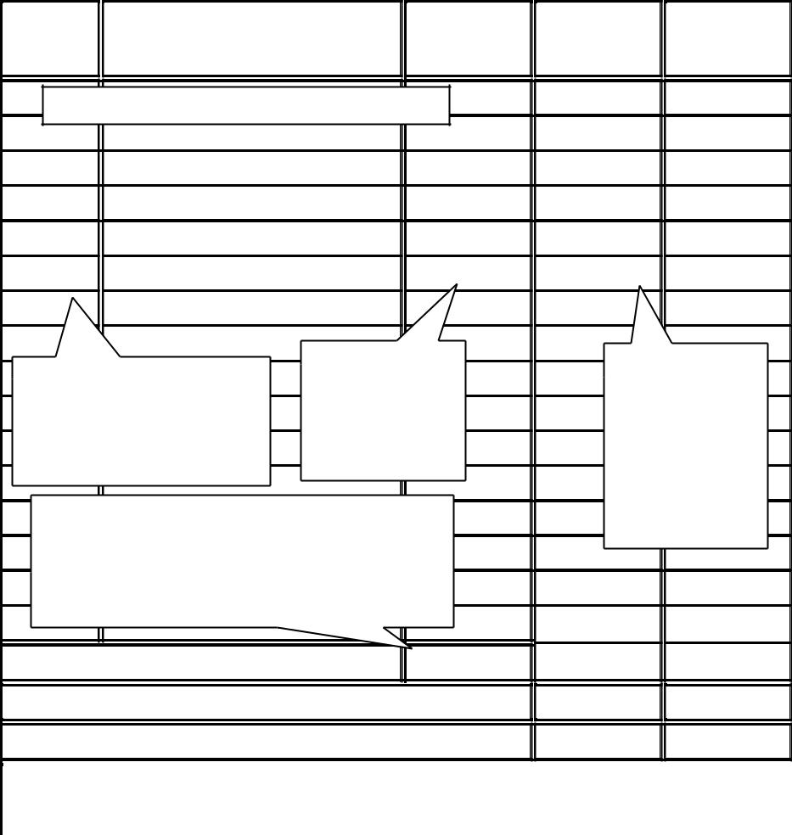

2017
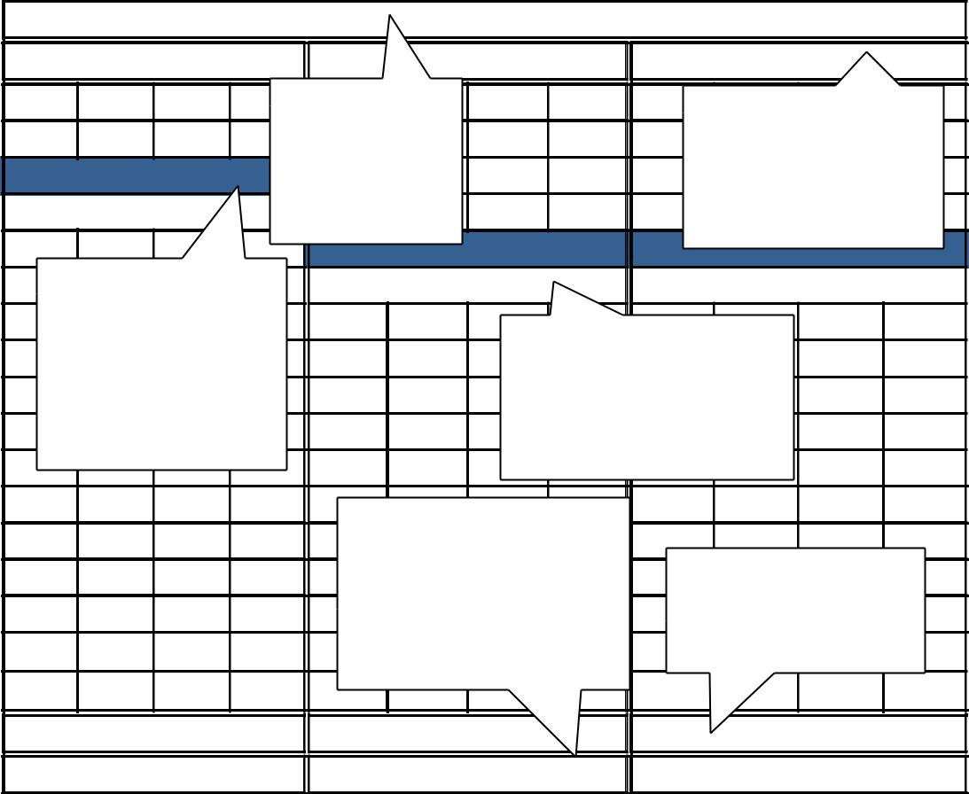

ABRIL | MAYO | JUNIO
 | SE ANOTARÁ EL | SE ANOTARA LOS MESES
 | PERIODO DEL
 |  | CORRESPONDIENTES A
 | AÑO O AÑOS QUE
 |  | LA EJECUCION DE LAS
 | ABARCA LA
 |  | ACTIVIDADES DEL
 | EJECUCION DE LA
$1,488.50 |  | DESARROLLO DE LA
 | PROPUESTA
 |  | PROPUESTA
SE ANOTARA EL | $15,000.00 | $7,078.00
IMPORTE TOTAL DE
CADA UNO DE LOS | SE GRAFICARA POR MEDIO
MATERIALES MISMO
 | DE BARRAS LA DURACION DE
QUE SERA ACORDE CON
 | LA UTILIZACION PARA CADA
LOS PRESENTADOS EN
 | MATERIAL O EQUIPO DE
LOS LISTADOS DE
 | INSTALACION PERMANENTE
INSUMOS
 | SE ANOTARA LA SUMA DEL
 | TOTAL DE LOS IMPORTES
 | EMITIDOS MENSUALMENTE | SE ANOTARA EL TOTAL
 | HASTA EL FINAL DEL
 |  | DE LA SUMA DE LAS
 | PERIODO, EL CUAL DEBERA
 |  | EROGACIONES POR
 | COINCIDIR CON LE LISTADO
 |  | CADA MES
 | CORRESPONDIENTE.
$15,000.00 | $25,000.00 | $25,000.00
$15,000.00 | $40,000.00 | $65,000.00

SERVICIOS DE SALUD DE SINALOA

SUBDIRECCION DE OBRA

DOCUMENTO DE-13

PROGRAMAS DE EROGACIONES CALENDARIZADOS Y CUANTIFICADOS DE UTILIZACIÓN MENSUAL PARA LOS SIGUIENTES RUBROS

(GUÍA DE LLENADO)

DOCUMENTO PE-15(C).- PROGRAMA DE EROGACIONES CALENDARIZADO Y CUANTIFICADO DE UTILIZACIÓN MENSUAL DE

MATERIALES Y EQUIPO DE INSTALACIÓN PERMANENTE.

EL LICITANTE PODRÁ OPTAR POR PRESENTAR SU PROGRAMA DE ADQUISICIÓN DE MATERIALES Y EQUIPO DE INSTALACIÓN PERMANENTE EN CUALQUIERA DE LAS DOS FORMAS SIGUIENTES: DIAGRAMA DE BARRAS O RUTA CRÍTICA CON DIAGRAMA DE BARRAS.

A). -ENCABEZADO:

DEPENDENCIA (SOP)

SE ANOTARA EL NOMBRE DE LA DEPENDENCIA A LA QUE PERTENECE EL PROYECTO.

CONCURSO N°

LA CLAVE QUE LE CORRESPONDA.

DESCRIPCIÓN DE LA OBRA

SE ESPECIFICARÁ EL TIPO DE TRABAJOS Y EL LUGAR DONDE SE

EFECTUARÁN ESTOS.

RAZÓN SOCIAL DEL LICITANTE:

SE ANOTARÁ EL NOMBRE O RAZÓN SOCIAL COMPLETA DEL LICITANTE

QUE PRESENTA LA PROPOSICIÓN.

FECHA DE PRESENTACIÓN DE LA PROPUESTA

LA INDICADA EN LA CONVOCATORIA O LA MODIFICACIÓN QUE EN SU CASO SE HAYA EFECTUADO

FECHA DE INICIO:

INDICA LA FECHA DE INICIO DE LOS TRABAJOS

FECHA DE TERMINO:

INDICA LA FECHA DE TERMINACIÓN DE LOS TRABAJOS

PLAZO DE EJECUCIÓN:

INDICA LOS DÍAS NATURALES, DE LA DURACIÓN DE LA OBRA.

B). – PIE DE PÁGINA:

NOMBRE Y FIRMA DEL LICITANTE:

ESTE ESPACIO SERVIRÁ PARA QUE SIGNE EL REPRESENTANTE LEGAL DE

LA LICITANTE.

C). - COLUMNAS:

CLAVE N°:

SE ANOTARA EL N° O CLAVE ASIGNADA PARA CADA UNO DE LOS MATERIALES UTILIZADOS.

DESCRIPCIÓN:

DE TODOS LOS CONCEPTOS DE ADQUISICIÓN DE MATERIALES Y EQUIPOS DE INSTALACIÓN PERMANENTE: LA DETERMINADA POR EL LICITANTE, PARA SU PROPOSICIÓN.

SERVICIOS DE SALUD DE SINALOA

SUBDIRECCION DE OBRA

DOCUMENTO DE-13 (C)

IMPORTE:

SE ANOTARA EL IMPORTE TOTAL DE LA ADQUISICIÓN DE MATERIALES Y EQUIPO DE INSTALACIÓN PERMANENTES Y ESTA SERA ACORDE CON LOS PRESENTADOS EN LOS LISTADOS DE INSUMOS

FECHA DE INICIO:

SE ANOTARA LA FECHA DE INICIO DE LA UTILIZACIÓN DE LOS MATERIALES Y EQUIPO DE INSTALACIÓN PERMANENTE

FECHA DE TERMINO:

SE ANOTARA LA FECHA DE TERMINO DE LA UTILIZACIÓN

DE

LOS

MATERIALES Y EQUIPO DE INSTALACIÓN PERMANENTE

AÑO:

SE ANOTARÁ EL PERIODO DEL AÑO O AÑOS QUE ABARCA LA EJECUCIÓN DE LA PROPUESTA.

MES

SE ANOTARA LOS MESES CORRESPONDIENTES A LA EJECUCIÓN DE LAS ACTIVIDADES DEL DESARROLLO DE LA PROPUESTA

COLUMNAS:

SE GRAFICARÁ LA DURACIÓN DE LA UTILIZACIÓN DE CADA UNO DE LOS MATERIALES DE ADQUISICIÓN Y DEL EQUIPO DE INSTALACIÓN PERMANENTE CON BARRAS Y SE ANOTARA EL IMPORTE EN CADA

MES.

TOTALES

SE ANOTARA LA SUMA DE CADA TOTAL DE MATERIALES Y EQUIPO DE INSTALACIÓN PERM. ESTE SERA ACORDE CON LOS LISTADO DE INSUMOS

TOTAL PARCIAL

SE ANOTARA EL TOTAL DE LA SUMA DE EROGACIONES DE CADA MES.

TOTAL ACUMULADO

SE ANOTARA LA SUMA DEL TOTAL DE LOS IMPORTES MENSUALMENTE HASTA EL FINAL DEL PERIODO, EL CUAL COINCIDIR CON EL LISTADO CORRESPONDIENTE.

EMITIDOS DEBERÁ

 |  |  | SERVICIOS DE SALUD DE SINALOA |  |  |  |  |  | DOCUMENTO
 |  |  | SUBDIRECCION DE OBRA |  |  | CONCURSO N°:
 |  |  |  |  |  | DESCRIPCIÓN DE LA OBRA: |  |  | DE-13 (D)
 |  |  |  |  |  |  |  |  | HOJA:
 |  |  | RAZÓN SOCIAL DEL LICITANTE |  |  | PLAZO DE EJECUCIÓN DE LOS | FECHA DE PRESENTACIÓN DE LA |  | DE:
 |  |  |  |  |  | TRABAJOS: | PROPUESTA:
 |  |  |  |  |  | FECHA INICIO: | FECHA TERMINO:
 |  |  | PE-15 (D). PROGRAMA DE EROGACIONES CALENDARIZADO Y CUANTIFICADO DE UTILIZACIÓN MENSUAL DEL PERSONAL TÉCNICO,
 |  |  | ADMINISTRATIVO Y DE SERVICIO ENCARGADO DE LA DIRECCIÓN, SUPERVISIÓN Y ADMINISTRACIÓN DE LOS TRABAJOS.
C LA VE | C A T E G O R IA |  | IM P OR T E | IN IC IO | T ER M IN O |  |  | 2017
N º |  |  |  |  |  | A B R IL |  | M A YO |  | JUN IO
 |  |  |  |  |  |  | SE ANOTARÁ |  | SE ANOTARA
 |  |  |  |  |  |  | EL PERIODO |  | LOS MESES
EJEMPLO: SOLAMENTE ILUSTRATIVO |  |  |  |  |  |  | DEL AÑO O |  | CORRESPON
 |  |  |  |  |  |  | AÑOS QUE |  | DIENTES A
 |  |  |  |  |  |  | ABARCA LA |  | LA
1 | DIRECTOR |  | $6,500.00 | 02-abr-17 | 30-jun-17 | $2,166.67 | EJECUCION | $2,166.67 | EJECUCION | $2,166.67
 |  |  |  |  |  |  |  |  | DE LAS
2 | RESIDENTE DE OBRA |  | $4,800.00 | 02-abr-17 | 30-jun-17 | $1,600.00 |  | $1,600.00 |  | $1,600.00
3 | VELADOR |  | $4,000.00 | 02-abr-17 | 30-jun-16 | $1,333.33 |  | $1,333.33 |  | $1,333.33
 |  | SE DESCRIBIRA LA |  |  |  |  |  |  | SE GRAFICARA
 |  |  |  | SE ANOTARA | SE ANOTARA LAS |  |  |  | POR MEDIO DE
 |  | CATEGORIA DEL
 |  |  |  | IMPORTE DE
 |  | PERSONAL ENCARGADO |  |  | FECHAS DE INICIO Y
SE ANOTARA EL |  |  |  | LAS
 |  | DE LA DIRECCION, |  |  | TERMINO DE LAS
NUMERO |  |  |  | EROGACION
 |  | SUPERVISION O |  |  | EROGACIONES DE
CONSECUTIVO |  |  |  | ES DE CADA
 |  | ADMINISTRACION QUE SE |  |  | CADA CATEGORIA |  |  | SE ANOTARA LA
POR CADA |  |  |  | CATEGORIA
 |  | UTILIZO EN LOS ESTUDIOS |  |  | POR CADA MES |  |  | SUMA DEL TOTAL DE |  | SE ANOTARA EL
PERSONAL |  |  |  | POR CADA
 |  | DE INDIRECTOS |  |  |  |  |  | LOS IMPORTES |  | TOTAL DE LA
 |  |  |  |  |  |  |  | EMITIDOS |  | SUMA DE LAS
 |  |  |  |  |  |  |  | MENSUALMENTE |  | EROGACIONES
 |  | TOTALES | $21,300.00 |  |  |  |  | HASTA EL FINAL DEL
 |  | TOTAL PARCIAL |  |  |  | $7,100.00 |  | $7,100.00 |  | $7,100.00
 |  | TOTAL ACUMULADO |  |  |  | $7,100.00 |  | $14,200.00 |  | $21,300.00
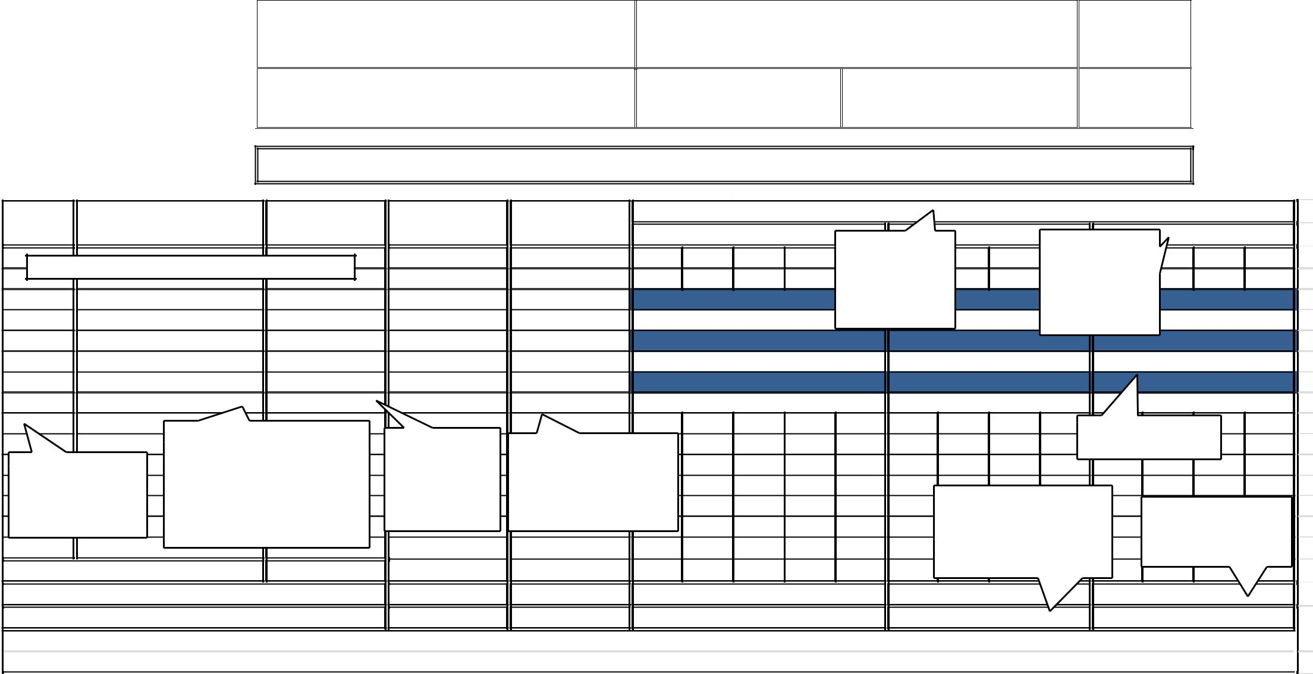

SERVICIOS DE SALUD DE SINALOA

SUBDIRECCION DE OBRA

DOCUMENTO DE-13

PROGRAMAS DE EROGACIONES CALENDARIZADOS Y CUANTIFICADOS
DE UTILIZACIÓN MENSUAL PARA LOS SIGUIENTES RUBROS:

(GUÍA DE LLENADO)

DOCUMENTO PE-15 (D).- PROGRAMA DE EROGACIONES CALENDARIZADO Y CUANTIFICADO DE UTILIZACIÓN MENSUAL DEL PERSONAL

TÉCNICO, ADMINISTRATIVO Y DE SERVICIO ENCARGADO DE LA DIRECCIÓN, SUPERVISIÓN Y ADMINISTRACIÓN DE LOS TRABAJOS:

A). -ENCABEZADO:

DEPENDENCIA (SOP)

CONCURSO N°

DESCRIPCIÓN DE LA OBRA:

RAZÓN SOCIAL DEL LICITANTE:

FECHA DE PRESENTACIÓN DE LA PROPUESTA

FECHA DE INICIO:

FECHA DE TERMINO:

PLAZO DE EJECUCIÓN:

B). - PIE DE PÁGINA:

NOMBRE Y FIRMA DEL LICITANTE:

C). -COLUMNAS:

CLAVE N°:

CATEGORÍA:

IMPORTE TOTAL:

FECHA DE INICIO:

SE ANOTARA EL NOMBRE DE LA DEPENDENCIA A LA QUE PERTENECE EL PROYECTO.

LA CLAVE QUE LE CORRESPONDA.

SE ESPECIFICARÁ EL TIPO DE TRABAJOS Y EL LUGAR DONDE SE EFECTUARÁN ESTOS.

SE ANOTARÁ EL NOMBRE O RAZÓN SOCIAL COMPLETA DEL LICITANTE QUE PRESENTA LA PROPOSICIÓN.

LA INDICADA EN LA CONVOCATORIA O LA MODIFICACIÓN QUE EN SU CASO SE HAYA EFECTUADO.

INDICA LA FECHA DE INICIO DE LOS TRABAJOS

INDICA LA FECHA DE TERMINACIÓN DE LOS TRABAJOS

INDICA LOS DÍAS NATURALES, DE LA DURACIÓN DE LA OBRA.

ESTE ESPACIO SERVIRÁ PARA QUE SIGNE EL REPRESENTANTE LEGAL DE LA LICITANTE.

SE ANOTARA EL NUMERO CONSECUTIVO POR CADA PERSONAL

SE ESCRIBIRÁ LA CATEGORÍA DEL PERSONAL ENCARGADO DE LA DIRECCIÓN, SUPERVISIÓN O ADMINISTRACIÓN QUE SE UTILIZO EN LOS ESTUDIOS DE INDIRECTOS.

IMPORTE TOTAL DE CADA UNA DE LAS CATEGORÍAS DEL PERSONAL DE DIRECCIÓN SUPERVISIÓN O ADMINISTRACIÓN DESCRITOS EN EL PROGRAMA.

SE ANOTARA LA FECHA DE INICIO DE LA UTILIZACIÓN DEL PERSONAL DE INDIRECTOS

SERVICIOS DE SALUD DE SINALOA

SUBDIRECCION DE OBRA

DOCUMENTO DE-13 (D)

FECHA DE TERMINO:

SE ANOTARA LA FECHA DE TERMINO DE LA UTILIZACIÓN DEL PERSONAL DE INDIRECTOS

AÑO:

SE ANOTARÁ EL PERIODO DEL AÑO O AÑOS QUE ABARCA LA EJECUCIÓN DE LA PROPUESTA.

MES

SE ANOTARA LOS MESES CORRESPONDIENTES A LA EJECUCIÓN DE LAS ACTIVIDADES DEL DESARROLLO DE LA PROPUESTA

COLUMNAS:

SE GRAFICARA LA DURACIÓN DE LA UTILIZACIÓN DEL PERSONAL TÉCNICO ADMINISTRATIVO Y DE SERVICIOS CON BARRAS Y SE ANOTARA LA EROGACIÓN POR CATEGORÍA EN CADA MES.

TOTALES

SE ANOTARA LA SUMA DE LOS IMPORTES DEL PERSONAL TÉCNICO, ADMINISTRATIVO Y DE SERVICIO ENCARGADO DE LA DIRECCIÓN, SUPERVISIÓN Y ADMINISTRACIÓN, ACORDE CON LOS LISTADOS DE LOS ESTUDIOS DE INDIRECTOS.

TOTAL PARCIAL

SE ANOTARA EL TOTAL DE LA SUMA DE EROGACIONES DE CADA MES.

TOTAL ACUMULADO

SE ANOTARA LA SUMA DEL TOTAL DE LOS IMPORTES EMITIDOS MENSUALMENTE HASTA EL FINAL DEL PERIODO, EL CUAL DEBERÁ COINCIDIR CON EL LISTADO CORRESPONDIENTE.

SERVICIOS DE SALUD DE SINALOA | CONCURSO N°: | DOCUMENTO
SUBDIRECCION DE OBRA | DESCRIPCIÓN DE LA OBRA: | DE-14
 | PROPUESTA: | DE:
 | FECHA DE INICIO:
 | FECHA DE TERMINACIÓN:
 | PLAZO DE EJECUCIÓN

DOCUMENTO DE-14

DOCUMENTO DE-14

OFICIO EN HOJA MEMBRETADA DE LA COMPAÑÍA, FIRMADO POR EL REPRESENTANTE LEGAL EN EL CUAL ANEXA LA DOCUMENTACIÓN DE LA PROPUESTA EN FORMA DIGITAL EN ARCHIVOS PDF, “DEBIDAMENTE FIRMADAS”

ANEXAR DISCO CON ARCHIVOS EN FORMATO PDF

